

ИНФОРМАЦИЯ О РАБОТЕ
ВЕРХОВНОГО СОВЕТА РЕСПУБЛИКИ ХАКАСИЯ
ВОСЬМОГО СОЗЫВА ЗА 2025 ГОД

Абакан
2026
Верховный Совет Республики Хакасия

Информация о работе Верховного Совета Республики Хакасия (далее – Верховный Совет) за 2025 год представляет собой обобщенные итоги работы республиканского парламента, а также краткий обзор принятых законов Республики Хакасия.
Работа Верховного Совета строилась в соответствии с планом работы Верховного Совета на 2025 год, планом законопроектной работы Верховного Совета на 2025 год, планом контрольной деятельности Верховного Совета на 2025 год и планом проведения Верховным Советом мониторинга правоприменения законов Республики Хакасия и постановлений Верховного Совета на 2025 год.
2025 год стал для Верховного Совета временем интенсивной и предметной работы. Депутатский корпус продолжил работу по законодательному обеспечению региона, созданию условий для эффективного развития социально-экономической сферы республики, расширению сотрудничества органов государственной власти регионального и федерального уровней, а также по укреплению межпарламентских и межрегиональных связей.
Во исполнение Указа Президента Российской Федерации Путина В.В. 2025 год объявлен Годом защитника Отечества и 80-летия Победы в Великой Отечественной войне. Цель этой инициативы – не просто отметить юбилейную дату, а укрепить национальное единство и патриотизм через сохранение исторической памяти.
В течение всего года культурно-массовые мероприятия, приуроченные к теме года, имели патриотическую направленность: депутаты Верховного Совета приняли участие в церемониях возложения венков и цветов к памятникам Советского солдата и Воинской Славы, а также в акциях «Георгиевская ленточка», «Бессмертный полк», «Свеча памяти» и ежегодном просветительском проекте «Диктант Победы», посвященном событиям Великой Отечественной войны.
По территориям муниципальных образований Республики Хакасия, включая малые села и отдаленные территории, была организована передвижная выставка «Отец Героя». Кроме того, депутаты Верховного Совета одобрили предложение Правительства Республики Хакасия о присвоении безымянной горе – самой высокой точке Кузнецкого Алатау на территории Усть-Абаканского муниципального района – наименования «80 лет Победы». Указанное решение утверждено распоряжением Правительства Российской Федерации от 23.06.2025 № 1631-р.
80-летие Победы стало важнейшим событием 2025 года: проведенные в честь юбилейной даты мероприятия способствовали сохранению исторической памяти о событиях тех лет и преемственности поколений в традициях празднования этого дня.
Тема героизма сегодня неразрывно связана с проведением специальной военной операции (далее – СВО) и поддержкой жителей Донбасса. По инициативе Председателя Верховного Совета в 2025 году депутатами были реализованы меры адресной материальной помощи участникам СВО и членам их семей. Все депутаты Верховного Совета принимали активное участие в сборе гуманитарной помощи для участников СВО и мирных жителей Донбасса, а также оказывали помощь семьям военнослужащих. Кроме того, принят ряд законов, направленных на поддержку участников СВО и членов их семей.
Значимым событием 2025 года для жителей Республики Хакасия стало 30-летие Конституции Республики Хакасия со дня ее принятия. Этот документ отражает исторический код региона, объединяя его прошлое, настоящее и будущее, и подчеркивает исключительность Хакасии как субъекта в составе Российской Федерации.
В условиях сложной внешнеполитической и внешнеэкономической обстановки приоритетными направлениями законотворческой деятельности стали: социальная поддержка граждан, меры поддержки бизнеса, бюджетное и налоговое регулирование, а также совершенствование регионального законодательства и его приведение в соответствие с федеральным.
Работа депутатов Верховного Совета в 2025 году была направлена на решение конкретных проблем жителей и создание правовых условий для устойчивого развития республики. Депутаты не только формировали правовую базу для ключевых инициатив региона, приняв ряд значимых законов, но и активно работали в своих избирательных округах.
Одной из наиболее эффективных форм работы Верховного Совета стали выездные совещания и рабочие поездки под руководством Председателя Верховного Совета Сергея Михайловича Сокола. Такой формат позволил не ограничиваться заслушиванием докладов в зале заседаний, а в режиме реального времени оценивать ситуацию на местах, взаимодействовать с жителями, представителями муниципальных властей и подрядчиками, принимать оперативные и взвешенные решения. Основная цель выездных мероприятий – предметный парламентский контроль за реализацией масштабных, судьбоносных для территорий проектов.
В 2025 году для повышения эффективности взаимодействия с органами местного самоуправления в рамках заседаний Верховного Совета запущен проект «Муниципальный час». Основная задача нового проекта – обеспечить погружение депутатов и представителей исполнительной власти в проблемы каждого района Республики Хакасия.
Первыми свои территории представили муниципальные образования город Саяногорск, Боградский район и Вершино-Тёйский поссовет Аскизского района Республики Хакасия. По итогам рассмотрения были подготовлены рекомендации для решения выявленных проблемных вопросов и задач.
Верховный Совет реализует свою деятельность по принципу максимальной приближенности к конкретным проблемам, поэтому рабочие поездки и личное взаимодействие с жителями, главами муниципалитетов, общественниками и бизнесом – это неотъемлемая часть повседневной работы, которая позволяет не просто фиксировать проблемы на бумаге, а видеть их масштаб и вместе искать оптимальные решения.
Работа депутатов Верховного Совета выстраивается через постоянный диалог с обществом. Важную роль в этом процессе играют экспертные советы, созданные при республиканском парламенте для консолидации мнений, разработки сбалансированных решений и усиления общественного контроля. За отчетный период были охвачены самые острые темы: от демографии и цифровой безопасности до патриотического воспитания и межнационального согласия.
Отмечена эффективная работа Общественной молодежной палаты (Молодежного парламента) при Верховном Совете в отчетном году. Молодые парламентарии приняли активное участие в мероприятиях по развитию молодежной политики и реализации национальных проектов, в том числе: в заседаниях Молодежного собрания при Государственной Думе Российской Федерации, в подписании соглашений о взаимодействии, в обмене опытом с представителями молодежных парламентов субъектов Российской Федерации, в общественно значимых акциях и волонтерском движении.
Одним из направлений деятельности Молодежного парламента является разработка и реализация проектов. В их числе особо выделяется проект «Школа молодого парламентария», признанный одним из лучших. Проект объединил школьников и студентов Республики Хакасия и направлен на развитие правовой культуры и гражданской активности молодежи Республики Хакасия.
В отчетном периоде Председатель Верховного Совета принимал участие в работе Совета законодателей Российской Федерации и Совета законодателей Сибирского федерального округа.
Верховный Совет продолжает сотрудничество с законодательными органами субъектов Российской Федерации в целях обмена опытом в сфере законотворчества. Это направление работы реализовано посредством подписания ряда соглашений о взаимодействии между Верховным Советом и парламентами субъектов Российской Федерации.
Все важные и значимые для республики мероприятия, запланированные Верховным Советом в 2025 году и направленные на ее развитие и улучшение благосостояния ее жителей, выполнены в соответствии с планом законотворческой деятельности и освещены в республиканских средствах массовой информации.
Реализация Верховным Советом Республики Хакасия
законодательной функции

В соответствии с Регламентом Верховного Совета в отчетном году проведено 10 заседаний (сессий). Всего на сессиях Верховного Совета рассмотрено 172 вопроса, из них:

В 2025 году в Верховный Совет внесено 102 законопроекта Республики Хакасия:

Рассмотрено 115 проектов законов Республики Хакасия:

В отчетном периоде принят 91 закон, в том числе: 13 – базовых, 76 – о внесении изменений в действующие законы, 1 – о приостановлении действия отдельных положений законодательных актов, 1 – о признании утратившим силу ранее действовавшего базового закона.
Кроме того, в отчетном периоде принят и направлен на подписание 1 базовый закон Республики Хакасия, который был отклонен Главой Республики Хакасия – Председателем Правительства Республики Хакасия.
На рассмотрении Верховного Совета остаются 16 проектов законов Республики Хакасия, а также 1 закон Республики Хакасия, отклоненный Главой Республики Хакасия – Председателем Правительства Республики Хакасия.
В ранее принятой редакции одобрен принятый в 2024 году закон Республики Хакасия, отклоненный Главой Республики Хакасия – Председателем Правительства Республики Хакасия.
Кроме того, 3 закона Республики Хакасия, принятые Верховным Советом в декабре 2024 года, подписаны и обнародованы Главой Республики Хакасия – Председателем Правительства Республики Хакасия в 2025 году.

91 закон Республики Хакасия распределен по сферам правового регулирования следующим образом:

На законотворческую деятельность Верховного Совета в 2025 году оказали влияние следующие факторы:
достижение национальных целей развития Российской Федерации и обеспечение стратегических национальных приоритетов, в том числе укрепление здоровья населения и сбережение народа, поддержка семьи и развитие человеческого потенциала, укрепление традиционных российских духовно-нравственных ценностей, поддержание гражданского мира и согласия в стране;
необходимость решения вопросов, выявленных в ходе правоприменения республиканского законодательства;
потребность в принятии законов, обеспечивающих реализацию федерального законодательства на территории региона;
решение вопросов, направленных на социальную поддержку отдельных категорий граждан.
В 2025 году депутатами Верховного Совета принято 20 наиболее значимых для региона законов. Из них часть разработана и внесена в инициативном порядке, другая часть – в целях приведения республиканского законодательства в соответствие с требованиями федерального законодательства.
В результате принятия указанных нормативных правовых актов:
установлен День многодетной семьи в Республике Хакасия;
введено новое почетное звание «Заслуженный работник местного самоуправления Республики Хакасия»;
установлен запрет склонения к искусственному прерыванию беременности;
установлена административная ответственность:
за нарушение запрета склонения к искусственному прерыванию беременности;
за нарушение лицами, осуществляющими перевозки по нерегулируемым тарифам на межмуниципальных маршрутах регулярных перевозок, требования о соответствии фактического количества используемых транспортных средств различных классов максимальному количеству, разрешенному для одновременного использования на маршруте согласно установленному расписанию, а также за нарушение срока информирования об изменении тарифов: сведения должны быть направлены не позднее чем за 15 дней до дня начала применения измененных тарифов в уполномоченный орган Республики Хакасия, установивший межмуниципальный маршрут регулярных перевозок, и владельцам автовокзалов или автостанций – если остановочный пункт находится на их территории;
за неисполнение или нарушение решения Главы Республики Хакасия – Председателя Правительства Республики Хакасия (оперативного штаба Республики Хакасия) по вопросам реализации мер, предусмотренных Указом Президента Российской Федерации от 19 октября 2022 года № 757 «О мерах, осуществляемых в субъектах Российской Федерации в связи с Указом Президента Российской Федерации от 19 октября 2022 года № 756»;
определены категории граждан из числа педагогических работников, научно-педагогических работников, руководителей и иных работников государственных образовательных организаций Республики Хакасия и муниципальных образовательных организаций, которым в течение первых трех лет работы установлена доплата в размере 30% должностного оклада;
установлено, что на основании решения Главы Республики Хакасия – Председателя Правительства Республики Хакасия члены Правительства Республики Хакасия могут быть досрочно освобождены от должности, в том числе в случае принятия Верховным Советом решения о выражении недоверия лицам, которые назначаются на должность с согласия Верховного Совета Республики Хакасия;
расширены категории лиц, имеющих право на соискание грантов, за счет включения индивидуальных предпринимателей, физических лиц;
установлена процедура расчета определения общего объема дотаций на выравнивание бюджетной обеспеченности муниципальных районов (городских округов) Республики Хакасия, закреплена необходимость внесения изменений в закон о бюджете в случае применения мер ответственности, влекущих изменение распределенного муниципальному району (городскому округу) законом о республиканском бюджете объема дотаций на выравнивание бюджетной обеспеченности;
введены дополнительные ограничения курения табака, потребления никотинсодержащей продукции или использования кальянов в отдельных общественных местах и в помещениях;
увеличен размер расходов на возмещение полного государственного обеспечения и расходов на возмещение дополнительных гарантий по социальной поддержке детей-сирот, детей, оставшихся без попечения родителей, лиц из числа детей-сирот и детей, оставшихся без попечения родителей, а также лиц, потерявших в период обучения обоих родителей или единственного родителя, обучающихся по очной форме обучения по основным профессиональным образовательным программам за счет средств республиканского бюджета и (или) по программам профессиональной подготовки по профессиям рабочих, должностям служащих за счет средств республиканского бюджета;
продлен до 31 декабря 2028 года срок предоставления социальной выплаты на приобретение жилого помещения в собственность, удостоверяемой государственным жилищным сертификатом Республики Хакасия;
установлено, что средства (часть средств) республиканского материнского (семейного) капитала могут направляться на проведение не только капитального, но и (или) текущего ремонта жилого помещения, осуществляемого гражданами самостоятельно без привлечения организации, осуществляющей капитальный и (или) текущий ремонт жилого помещения, в том числе по договору строительного подряда, путем перечисления указанных средств на банковский счет лица, имеющего сертификат;
предусмотрено поэтапное увеличение с 01 января 2026 года размера компенсации расходов на оплату коммунальных услуг работникам государственных республиканских и муниципальных организаций культуры, работающим и проживающим в сельских населенных пунктах, поселках городского типа;
в целях реализации Послания Президента Российской Федерации Федеральному Собранию Российской Федерации от 29 февраля 2024 года, Указа Президента Российской Федерации «О национальных целях развития Российской Федерации на период до 2030 года и на перспективу до 2036 года» актуализирована Стратегия социально-экономического развития Республики Хакасия до 2030 года;
принят закон Республики Хакасия, направленный на установление в республике одноуровневой системы организации местного самоуправления (отклонен Главой Республики Хакасия – Председателем Правительства Республики Хакасия);
определены особенности осуществления деятельности по обращению с животными без владельцев на территории Республики Хакасия или ее части в случае признания сложившейся ситуации в области обращения с животными без владельцев экстраординарной ситуацией; определен предельный срок, на который ситуация в области обращения с животными без владельцев может быть признана экстраординарной, а также установлено, что решение о признании ситуации в области обращения с животными без владельцев, сложившейся на территории Республики Хакасия или ее части, экстраординарной принимает Правительство Республики Хакасия;
конкретизирован порядок оказания нотариусами бесплатной юридической помощи в рамках государственной системы бесплатной юридической помощи путем консультирования по вопросам совершения нотариальных действий, удостоверения доверенности на представление интересов граждан, имеющих право на получение бесплатной юридической помощи;
к полномочиям Верховного Совета отнесен перевод земель сельскохозяйственного назначения или земельных участков в составе таких земель из земель сельскохозяйственного назначения в другую категорию, за исключением земель, находящихся в федеральной собственности, в соответствии с частью 9 статьи 3 Федерального закона «О переводе земель или земельных участков из одной категории в другую».
Подробная информация о законодательной деятельности Верховного Совета изложена в информационном бюллетене № 12 «Законодательная деятельность Верховного Совета Республики Хакасия в 2025 году», размещенном на официальном сайте Верховного Совета www.vs19.ru в разделе «Информация», подраздел «Информационно-аналитические материалы».

Деятельность Президиума Верховного Совета Республики Хакасия

За отчетный год Президиум Верховного Совета провел 21 заседание, на которых было принято 193 постановления.

Общее количество поступивших в течение 2025 года в Верховный Совет проектов федеральных законов, законодательных инициатив и обращений субъектов Российской Федерации – 1252, в том числе:
проектов федеральных законов – 1120, из них поддержано – 91;
законодательных инициатив субъектов Российской Федерации – 53, из них поддержано – 10;
обращений субъектов Российской Федерации – 79, из них поддержано – 16.

В течение года члены Президиума Верховного Совета выезжали в Аскизский, Боградский районы и город Саяногорск для решения сложных вопросов на местах совместно с представителями муниципальных образований. Депутаты осмотрели объекты социальной сферы, автомобильные дороги и объекты жилищно-коммунального комплекса, оценили масштаб проблем и наметили пути их решения.

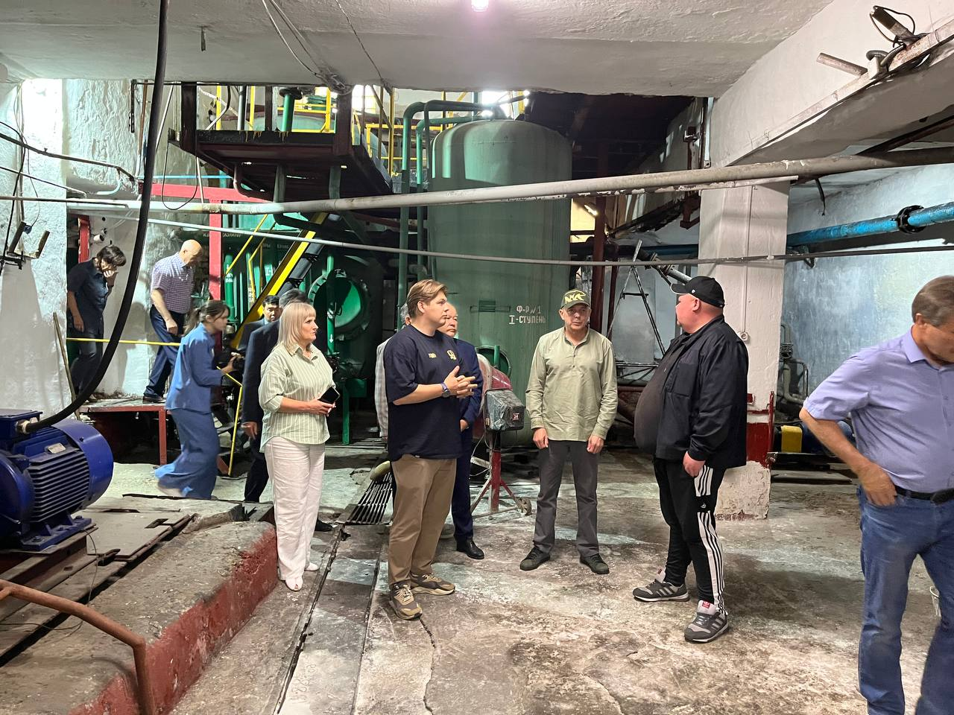
Реализация Верховным Советом Республики Хакасия
контрольной функции

В соответствии с Законом Республики Хакасия от 16 ноября 2020 года № 68-ЗРХ «О контрольной деятельности Верховного Совета Республики Хакасия» Верховный Совет осуществляет контроль за соблюдением и исполнением законов и постановлений Республики Хакасия, за исполнением республиканского бюджета Республики Хакасия и бюджета территориального государственного внебюджетного фонда Республики Хакасия. Контрольная деятельность осуществляется с целью соблюдения и исполнения законов Республики Хакасия, выявления проблем в деятельности органов государственной власти и местного самоуправления Республики Хакасия, противодействия коррупции, а также изучения практики применения законодательства Республики Хакасия и повышения эффективности его исполнения.
В 2025 году на заседаниях Верховного Совета депутаты заслушивали следующие вопросы:
отчет Главы Республики Хакасия – Председателя Правительства Республики Хакасия о результатах деятельности Правительства Республики Хакасия в 2024 году;
отчет о деятельности Контрольно-счетной палаты Республики Хакасия за 2024 год и результатах проведенных контрольных и экспертно-аналитических мероприятий;
доклад Уполномоченного по правам человека в Республике Хакасия о реализации конституционных прав и свобод граждан в Республике Хакасия в 2024 году;
доклад Уполномоченного по правам ребенка в Республике Хакасия о соблюдении прав, законных интересов ребенка и деятельности Уполномоченного по правам ребенка на территории Республики Хакасия в 2024 году;
доклад о деятельности Уполномоченного по защите прав предпринимателей в Республике Хакасия в 2024 году.
Проведены публичные слушания по исполнению республиканского бюджета Республики Хакасия за 2024 год и проекту республиканского бюджета Республики Хакасия на 2026 год и на плановый период 2027 и 2028 годов.
В рамках «правительственного часа» заслушана информация Правительства Республики Хакасия по следующим темам:
об эффективности исполнения государственной программы Республики Хакасия «Развитие лесного хозяйства Республики Хакасия» за период 2023 – 2024 годов»;
о реализации государственной программы Республики Хакасия «Обеспечение общественного порядка и противодействие преступности в Республике Хакасия» за период 2023 – 2024 годов;
о мерах, принимаемых Правительством Республики Хакасия по реализации государственной программы Республики Хакасия «Развитие здравоохранения Республики Хакасия»;
о реализации государственной программы Республики Хакасия «Развитие физической культуры и спорта в Республике Хакасия» в 2023 – 2024 годах»;
о готовности объектов жилищно-коммунального хозяйства в Республике Хакасия к работе в осенне-зимний период 2025/26 года;
об итогах уборочной кампании 2025 года и мерах государственной поддержки, оказываемой Правительством Республики Хакасия агропромышленному комплексу региона.
Мониторинг правоприменения нормативных правовых актов в Республике Хакасия (далее – мониторинг) является ключевым механизмом контроля исполнения законодательства, а также одним из наиболее действенных инструментов совершенствования нормотворческой деятельности.
На основании плана проведения мониторинга на 2025 год комитетами (комиссией), правовым отделом и отделом финансово-бюджетной аналитики Аппарата Верховного Совета проведен мониторинг 12 законов Республики Хакасия.
Доклад о состоянии законодательства Республики Хакасия, подготовленный по результатам проведенного мониторинга правоприменения законов Республики Хакасия и постановлений Верховного Совета Республики Хакасия за 2024 год, заслушан на двадцатой сессии Верховного Совета и размещен на официальном сайте Верховного Совета www.vs19.ru (раздел «Контрольная деятельность», подраздел «Мониторинг правоприменения»).

Реализация Верховным Советом Республики Хакасия
представительной функции

Представительная функция Верховного Совета выражается в обеспечении реализации права граждан на участие в формировании и деятельности Верховного Совета и в представлении депутатами Верховного Совета интересов граждан республики. Данная функция реализуется посредством:
рассмотрения обращений граждан;
приема граждан в Верховном Совете;
взаимодействия депутатов Верховного Совета с избирателями.
Работа с обращениями граждан

В 2025 году в Верховный Совет поступило 255 письменных обращений от граждан и объединений граждан. Обращения были направлены на имя Председателя Верховного Совета, его заместителей, а также председателей комитетов и комиссии Верховного Совета.
Рассмотрение обращений граждан осуществляется в соответствии с Федеральным законом от 02.05.2006 № 59-ФЗ «О порядке рассмотрения обращений граждан Российской Федерации» (далее – Федеральный закон № 59-ФЗ).
Отмечен рост количества обращений граждан в сравнении с 2024 годом:

Сравнительный анализ поступивших обращений в 2024 и 2025 годах (по месяцам):

В первом квартале отчетного года в Верховный Совет обращения поступали непосредственно от заявителей (лично), через почту России в письменной форме, а также в форме электронного документа посредством интернет-приемной и электронной почты.
В соответствии с изменениями, внесенными в Федеральный закон № 59-ФЗ, с 30 марта 2025 года обращения граждан в форме электронного документа направляются с использованием федеральной государственной информационной системы «Единый портал государственных и муниципальных услуг (функций)» в информационно-телекоммуникационной сети «Интернет», обеспечивающей идентификацию и (или) аутентификацию граждан. Направление обращения посредством электронной почты в настоящее время не предусмотрено. В связи с этим отмечено увеличение количества обращений через платформу обратной связи федеральной государственной информационной системы «Единого портала государственных и муниципальных услуг (функций)» (далее – ПОС).
Обращения граждан в форме электронного документа, поступившие в 2025 году, составляют 31% от общего числа. Это свидетельствует об активном использовании гражданами информационных технологий.
После снятия ограничительных мер, введенных в связи с распространением коронавирусной инфекции, в 2025 году, как и в 2024 году, отмечалось увеличение числа граждан, обратившихся лично. Количество таких обращений составило 105.

В 2025 году увеличилось количество коллективных обращений граждан по сравнению с 2024 годом, что свидетельствует о консолидации гражданского общества.

В 2025 году большинство составили обращения, поступившие из городов и районов Республики Хакасия, – 222 обращения.
Кроме того, поступали обращения из других регионов Российской Федерации (г. Москва, г. Санкт-Петербург, г. Самара, г. Иркутск, г. Красноярск, Республика Тыва, Алтайский край, Пензенская область и др.), всего – 33 обращения.
Чаще всего обращаются пенсионеры, инвалиды, ветераны труда, участники СВО и члены их семей, лица из числа детей-сирот и детей, оставшихся без попечения родителей, а также осужденные или заключенные под стражу.

№ п/п | Тематика обращений | Количество  обращений | %
1. | Государство, общество, политика | 63 | 24,7
2. | Общие вопросы государственного управления (защита прав потребителей, антимонопольное законодательство и т.п.) | 4 | 1,6
3. | Жилищные вопросы | 30 | 11,7
4. | Здравоохранение. Физическая культура и спорт. Туризм | 14 | 5,4
5. | Природные ресурсы и охрана окружающей среды | 2 | 0,8
6. | Социальное обеспечение, социальное страхование | 15 | 5,9
7. | Сельское хозяйство | 43 | 16,9
8. | Образование. Наука. Культура | 18 | 7,1
9. | Транспорт и дорожное хозяйство | 4 | 1,6
10. | Оборона. Вооруженные Силы | 54 | 21,2
11. | Финансы | 4 | 1,6
12. | Труд и занятость населения | 4 | 1,6
 | Всего: | 255

В 2025 году поступили многочисленные обращения жителей Республики Хакасия по вопросу обеспечения жилищных прав граждан с просьбами оказать содействие в устранении правового пробела, заключающегося в отсутствии порядка участия органов государственного надзора (контроля) в формируемых в субъектах Российской Федерации межведомственных комиссиях для признания жилых помещений пригодными для проживания в целях распоряжения средствами материнского (семейного) капитала. Данный пробел приводил к отказу в выдаче заключения о признании жилого помещения пригодным для проживания в целях распоряжения средствами материнского (семейного) капитала.
В связи с этим на двадцать пятой сессии Верховного Совета принято постановление Верховного Совета Республики Хакасия № 624-25 «Об обращении Верховного Совета Республики Хакасия «К Председателю Правительства Российской Федерации Мишустину М.В. о необходимости внесения изменений в постановление Правительства Российской Федерации от 28 января 2006 года № 47 «Об утверждении Положения о признании помещения жилым помещением, жилого помещения непригодным для проживания, многоквартирного дома аварийным и подлежащим сносу или реконструкции, садового дома жилым домом и жилого дома садовым домом» в части правового регулирования правоотношений по вопросам признания жилых помещений пригодными для проживания в целях распоряжения средствами материнского (семейного) капитала», в котором Верховный Совет просит Правительство Российской Федерации урегулировать порядок участия органов государственного надзора (контроля) в межведомственных комиссиях.
В отчетном году поступали многочисленные обращения от родителей приемных детей Республики Хакасия по вопросу индексации расходов на возмещение полного государственного обеспечения, а также вознаграждения, причитающегося приемным родителям. В ходе рассмотрения данных обращений проводились совещания, после чего был разработан и принят Закон Республики Хакасия от 29.10.2025 № 65-ЗРХ «О внесении изменений в приложение 7 к Закону Республики Хакасия «О социальной поддержке детей-сирот, детей, оставшихся без попечения родителей, и лиц из числа детей-сирот и детей, оставшихся без попечения родителей».
Продолжают поступать обращения по вопросам прохождения военной службы в Вооруженных силах Российской Федерации в зоне проведения СВО, розыска и определения статуса военнослужащих – участников СВО, оказания гуманитарной помощи, а также по вопросам включения в списки обмена военнопленными и оказания мер социальной поддержки. Данные обращения рассматривались совместно с Правительством Республики Хакасия, военным комиссариатом Республики Хакасия, военной прокуратурой Абаканского гарнизона. Заявителям даны ответы по существу поставленных вопросов.
В отчетном периоде актуальными оставались обращения по вопросам труда и занятости населения, социального обеспечения (назначение и пересмотр пенсий, установление инвалидности и временной нетрудоспособности, социальная защита родственников погибших военнослужащих, материальная помощь и льготы многодетным и неполным семьям) и здравоохранения (оказание высокотехнологичной медицинской помощи, обеспечение населения лекарственными средствами).
В течение года председателями комитетов (комиссии) Верховного Совета проводились личные приемы граждан согласно утвержденному графику. Кроме того, в соответствии с Законом Республики Хакасия от 28.12.1999 № 72 «О статусе депутата Верховного Совета Республики Хакасия» депутаты принимали избирателей на своих избирательных округах.
Все замечания и предложения, поступающие во время личных приемов и встреч – как в устной, так и в письменной форме, – обобщаются и анализируются. Информация о принятых по обращению мерах доводится до заявителя.
Все поступившие обращения граждан были зарегистрированы в установленные Федеральным законом № 59-ФЗ сроки, рассмотрены по существу или перенаправлены по компетенции, а заявителям были направлены ответы.
Во исполнение Указа Президента Российской Федерации от 17.04.2017 № 171 «О мониторинге и анализе результатов рассмотрения обращений граждан и организаций» ежемесячно в Администрацию Президента Российской Федерации представлялась информация о результатах рассмотрения обращений граждан посредством использования закрытого информационного ресурса ССТУ.РФ.
Работа со средствами массовой информации

В 2025 году проводилась работа по информационному обеспечению деятельности Верховного Совета в средствах массовой информации, включая освещение итогов заседаний Верховного Совета и его Президиума, заседаний комитетов и комиссии, работы экспертных советов, а также проведения публичных слушаний, совещаний и семинаров.
По результатам проведенных мероприятий на официальном сайте Верховного Совета подготовлено и размещено 211 пресс-релизов, 16 видеоматериалов о деятельности Верховного Совета, 6 выпусков программы «Парламентский дневник», а также 911 публикаций в социальных сетях (Max, Telegram, VK, «Одноклассники»).
Отработана практика размещения новостных сообщений о работе сессии в режиме «Здесь и сейчас», которая позволяет оперативно осведомлять читателей о решениях, принятых депутатским корпусом.
В период новогодних каникул председатели комитетов Верховного Совета провели информирование избирателей об итогах работы за прошедший год в рамках телевизионной рубрики «Итоги года».
В ходе прямой линии Президента Российской Федерации Путина В.В. на электронных ресурсах размещались комментарии, подготовленные и согласованные с председателями комитетов Верховного Совета по актуальным для республики темам, затронутым в ходе ежегодной программы.
С 2025 года совместно с интернет-изданием «Ади19» реализуется проект «Три вопроса депутату», цель которого лаконично и доступно раскрыть актуальный вопрос политической повестки, а также позволить посетителям сайта узнать о том, какие задачи в общественной жизни решаются с личным участием депутата.
В минувшем году на государственной телерадиокомпании «Хакасия» стартовал проект «Политика жизни». Участниками программы стали депутаты Верховного Совета, эксперты различных отраслей, а также руководство и представители профильных министерств Правительства Республики Хакасия. В эфире в формате диалога «вопрос‑ответ» обсуждаются актуальные проблемы регионального уровня с акцентом на личное мнение одного из ведущих спикеров, при этом учитываются и позиции остальных участников.
Кроме того, в эфире государственной телерадиокомпании на радио «России» на постоянной основе организуются выпуски программы «Политотдел» с участием депутатов Верховного Совета, курирующих в парламенте республики отдельные направления деятельности.
Для оперативного взаимодействия, решения рабочих вопросов и обмена информацией, пресс-службой Верховного Совета создана группа «Главред» с привлечением главных редакторов муниципальных и региональных средств массовой информации.

Работа комитетов (комиссии) Верховного Совета

Деятельность комитетов (комиссии) Верховного Совета строилась в соответствии с Законом Республики Хакасия от 07.05.2008 № 16-ЗРХ «О комитетах (комиссиях) Верховного Совета Республики Хакасия», Законом Республики Хакасия от 28.12.1999 № 72 «О статусе депутата Верховного Совета Республики Хакасия», планом работы Верховного Совета на 2025 год, планом законопроектной работы Верховного Совета на 2025 год, планом контрольной деятельности Верховного Совета на 2025 год и планом проведения Верховным Советом мониторинга правоприменения законов Республики Хакасия и постановлений Верховного Совета на 2025 год.
За отчетный период комитетами (комиссией) Верховного Совета проведено 118 заседаний, рассмотрен 361 вопрос.

Комитетами (комиссией) Верховного Совета подготовлено 228 постановлений Верховного Совета, 171 постановление Президиума Верховного Совета, 91 закон Республики Хакасия, 1 обращение Верховного Совета к Председателю Правительства Российской Федерации Мишустину М.В. о необходимости изменения федерального законодательства с целью улучшения жилищных условий семей с детьми за счет использования средств материнского (семейного) капитала.

Комитет Верховного Совета Республики Хакасия
по конституционному законодательству,
государственному строительству, законности и правопорядку

В 2025 году комитетом Верховного Совета Республики Хакасия по конституционному законодательству, государственному строительству, законности и правопорядку (далее – комитет) проводилась работа над 21 законопроектом Республики Хакасия. В ходе рассмотрения 19 законопроектов были приняты на заседаниях Верховного Совета, 2 законопроекта остаются на рассмотрении в соответствии с установленными сроками, в том числе 1 – принят в первом чтении в 2025 году.

Внесено проектов законов РХ субъектами права законодательной инициативы: | Подготовлено комитетом:
Комитетом рассмотрены и подготовлены к рассмотрению Президиумом Верховного Совета отзывы на проекты федеральных законов, обращения и законодательные инициативы субъектов Российской Федерации:

Законотворческая деятельность комитета заключалась в разработке проектов законов, направленных на совершенствование республиканского законодательства и приведение его в соответствие с федеральным законодательством.
Принят Закон Республики Хакасия от 03.06.2025 № 33-ЗРХ «Об установлении Дня многодетной семьи в Республике Хакасия», целью которого является поддержка семей с детьми, защита материнства и детства, укрепление института семьи, сохранение традиционных семейных ценностей и пропаганда многодетности.
Председателем комитета в составе группы депутатов разработаны проекты законов Республики Хакасия «О запрете склонения к искусственному прерыванию беременности на территории Республики Хакасия» (Закон Республики Хакасия от 09.04.2025 № 28-ЗРХ) и «О регулировании отдельных вопросов в сфере охраны здоровья граждан от воздействия окружающего табачного дыма, последствий потребления табака или потребления никотинсодержащей продукции на территории Республики Хакасия» (Закон Республики Хакасия от 09.10.2025 № 58-ЗРХ). Указанные законопроекты находились на рассмотрении комитета Верховного Совета по здравоохранению и социальной политике и, ввиду их большого социального значения для жителей республики, были поддержаны депутатами на заседании Верховного Совета.
Также председатель комитета Елистратова Г.Н. выступила одним из субъектов права законодательной инициативы по внесению проекта закона Республики Хакасия «О территориальной организации местного самоуправления в Республике Хакасия», направленного на установление в республике одноуровневой системы организации местного самоуправления. Работа над проектом закона осуществлялась совместно с комитетом Верховного Совета по местному самоуправлению, общественным объединениям и межнациональным отношениям.
В соответствии с планом контрольной деятельности Верховного Совета на 2025 год комитетом предварительно рассмотрены и подготовлены для рассмотрения на сессии доклад Уполномоченного по правам человека в Республике Хакасия о реализации конституционных прав и свобод граждан в Республике Хакасия в 2024 году и отчет министра внутренних дел по Республике Хакасия о деятельности полиции Министерства внутренних дел по Республике Хакасия за 2024 год, после чего были приняты соответствующие постановления Верховного Совета.
Подготовлен и заслушан ежегодный доклад Верховного Совета о состоянии законодательства Республики Хакасия по результатам мониторинга правоприменения законов Республики Хакасия и постановлений Верховного Совета за 2024 год.
На двадцать второй сессии Верховного Совета был рассмотрен подготовленный комитетом вопрос «О реализации государственной программы Республики Хакасия «Обеспечение общественного порядка и противодействие преступности в Республике Хакасия» за период 2023 – 2024 годов («правительственный час»).

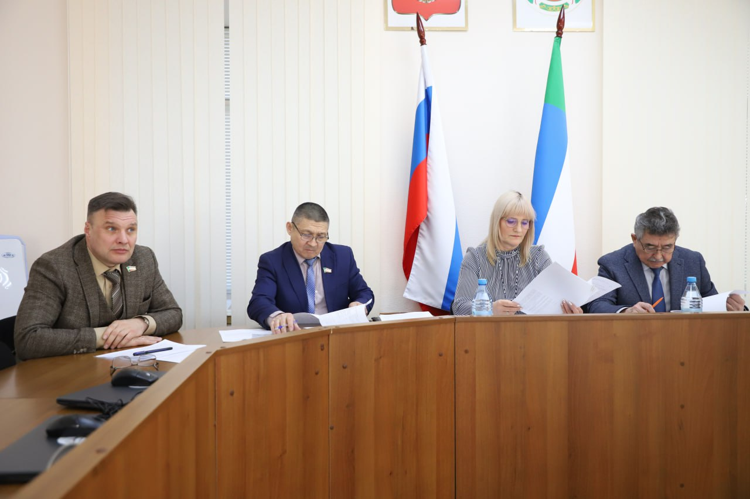

В отчетном периоде комитетом проведен мониторинг правоприменения Закона Республики Хакасия от 05.10.2012 № 82-ЗРХ «Об оказании бесплатной юридической помощи в Республике Хакасия», по результатам которого был сделан вывод о соответствии указанного Закона действующему законодательству, а также об отсутствии коррупциогенных факторов.
Вместе с тем выявлена недостаточная эффективность реализации указанного Закона в части оплаты труда адвокатов.
Для детального и более тщательного изучения проблемных вопросов комитетом организовано выездное заседание в муниципальных образованиях Аскизского и Таштыпского районов, в котором принимали участие депутаты Верховного Совета, Уполномоченный по правам человека в Республике Хакасия, Уполномоченный по правам ребенка в Республике Хакасия, представители МВД по Республике Хакасия, Министерства по делам юстиции и региональной безопасности Республики Хакасия, судейского сообщества, а также органов власти муниципальных образований Аскизского и Таштыпского районов.
В ходе выездного заседания обсуждались вопросы обеспечения деятельности судебных участков мировых судей Аскизского и Таштыпского районов, создания комфортных условий для мировых судей, соблюдения конституционных прав граждан, предупреждения семейного неблагополучия, преступлений и правонарушений среди несовершеннолетних, а также противоправных деяний, совершаемых в отношении детей и подростков. Кроме того, рассмотрены вопросы деятельности сотрудников полиции МВД по Республике Хакасия по профилактике и предупреждению дорожно-транспортных происшествий с участием несовершеннолетних, бесконтрольного выпаса сельскохозяйственных животных и предложены конкретные меры по решению обозначенных проблем.
По итогам выездного заседания подготовлены рекомендации, которые были направлены главам муниципальных образований Аскизского и Таштыпского районов.

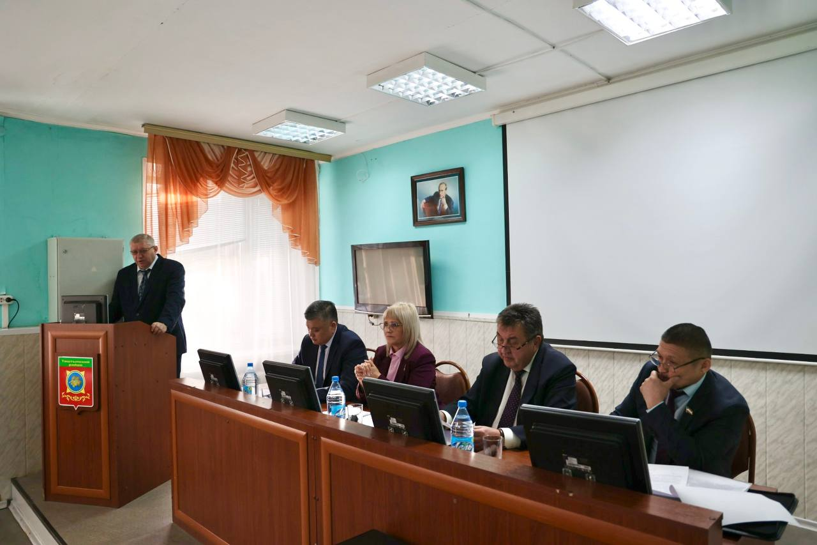

Кроме того, по результатам рассмотрения вопроса «О деятельности сотрудников полиции МВД по Республике Хакасия по профилактике и предупреждению дорожно-транспортных происшествий с участием несовершеннолетних, в том числе совершенных с использованием мототехники (мобедов, мотоциклов, мотобайков) на территориях Аскизского и Таштыпского районов Республики Хакасия» комитет принял решение о разработке проекта закона Республики Хакасия «Об установлении ограничения розничной продажи несовершеннолетним моторного топлива на территории Республики Хакасия». Указанный проект закона включен в план законопроектной работы Верховного Совета на 2026 год.
При непосредственном участии комитета в 2025 году подготовлено и проведено 6 заседаний экспертного совета по конституционному законодательству, государственному строительству, законности и правопорядку при Верховном Совете, принято 8 решений.
Обобщенная информация
о количестве мероприятий, заседаний, законов и постановлений,
принятых по вопросам ведения комитета ВС РХ
по конституционному законодательству, государственному строительству,
законности и правопорядку

Вид документа | ВВсего
- Проекты законов РХ  внесены субъектами права законодательной инициативы:  - Глава РХ – Председатель Правительства РХ…………………………………...  - депутаты ВС РХ…………………………………………………………………..  - Избирательная комиссия РХ……………………………………………..………  результаты рассмотрения:  - рассмотрено………………………………………………………………...…….  - принято законов РХ……………………..…………………...…………………..  - отозвано……………………………………………………………………..…….  - возвращено………………………………………………………………………..  - в работе……………………………………………………………………………  - в том числе принято в первом чтении…………………………………………. | 18  5  12  1  21  19  0  0  2  1
- Законы РХ…………………………………………………………………………..  - базовые………………………………………………………………………….  - о внесении изменений…………………………………………………………. | 19  2  17
- Постановления Президиума ВС РХ………………………………………………  - отзывы на проекты федеральных законов (поступило/поддержано)………  - законодательные инициативы субъектов РФ (поступило/поддержано)…..  - обращения субъектов РФ (поступило/поддержано)…………………………  - иные………………………………………………………………………..…… | 38  159/23  14/3  15/2  10
- Постановления ВС РХ……………………………………………………………..  - постановления ВС РХ нормативного характера……………………………..  - о принятии закона РХ в первом чтении………………………………….…..  - о принятии закона РХ………………………………………………………….  - «правительственный час»……………………………………………………...  - отчеты/доклады………………………………………………………………...  - протесты прокурора……………………………………………………………  - иные…………………………………………………………………………….. | 56  1  20  20  1  3  0  11
- Заседания комитета:………………………………………………………………..  - в том числе выездные………………………………………………………….  - рассмотрено вопросов…………………………………………………………. | 15  1  58
- Заседания экспертного совета по конституционному законодательству,  государственному строительству, законности и правопорядку (количество заседаний/принято решений)…………………………………………………....... | 6/8
- Обращения граждан ………………………………………………………………. | 26

Комитет Верховного Совета Республики Хакасия
по бюджету и налоговой политике

В 2025 году комитетом Верховного Совета Республики Хакасия по бюджету и налоговой политике (далее – комитет) проводилась работа над 17 законопроектами. В ходе работы 13 законопроектов рассмотрены и приняты в окончательной редакции на заседаниях Верховного Совета. Закон Республики Хакасия «О внесении изменений в статью 12 Закона Республики Хакасия «О бюджетном процессе и межбюджетных отношениях в Республике Хакасия», принятый Верховным Советом 25 декабря 2024 года и отклоненный Главой Республики Хакасия – Председателем Правительства Республики Хакасия, был повторно рассмотрен депутатами 21 мая 2025 года и одобрен Верховным Советом в ранее принятой редакции. 2 законопроекта были отозваны субъектами права законодательной инициативы, 2 законопроекта остаются на рассмотрении в соответствии с установленными сроками.

Внесено проектов законов РХ  субъектами права законодательной  инициативы: | Подготовлено комитетом:
Поступающие в Верховный Совет в отчетном периоде проекты федеральных законов, обращения и законодательные инициативы субъектов Российской Федерации были рассмотрены комитетом, однако решения о поддержке приняты не были по причине неодобрения со стороны Правительства Российской Федерации и большинства субъектов Российской Федерации.

В течение года комитетом проводилась работа над 17 законопроектами. Необходимо отметить наиболее значимые законы, принятые депутатами Верховного Совета в отчетном году:
1. Законом Республики Хакасия от 01.07.2025 № 45-ЗРХ «О внесении изменений в статьи 1 и 2 Закона Республики Хакасия «О грантах Республики Хакасия в сфере средств массовой информации» расширен круг получателей грантов из средств республиканского бюджета Республики Хакасия на частичное возмещение затрат, связанных с производством и (или) распространением информационно-публицистических, научно-популярных и просветительских материалов и программ, путем установления возможности предоставления грантов помимо юридических лиц также индивидуальным предпринимателям и физическим лицам.
2. Закон Республики Хакасия от 09.12.2025 № 83-ЗРХ «О внесении изменений в Закон Республики Хакасия «О бюджетном процессе и межбюджетных отношениях в Республике Хакасия» устанавливает процедуру определения объема дотаций на выравнивание бюджетной обеспеченности муниципальных районов (городских округов) Республики Хакасия на очередной финансовый год и плановый период, порядок и методику распределения дотаций на выравнивание бюджетной обеспеченности муниципальных районов (городских округов) в случае внесения изменений в закон о республиканском бюджете Республики Хакасия на текущий финансовый год и плановый период при применении установленной Правительством Республики Хакасия меры ответственности за нарушение порядка и сроков заключения соглашений, предусматривающих меры по социально-экономическому развитию и оздоровлению муниципальных финансов, и невыполнение органами местного самоуправления обязательств, возникающих из таких соглашений, предусматривающей сокращение объема дотаций на выравнивание бюджетной обеспеченности муниципальных районов (городских округов).
Принят Закон Республики Хакасия от 18.12.2025 № 94-ЗРХ «О республиканском бюджете Республики Хакасия на 2026 год и на плановый период 2027 и 2028 годов», а также 3 закона о внесении изменений в бюджет Республики Хакасия на 2025 год.

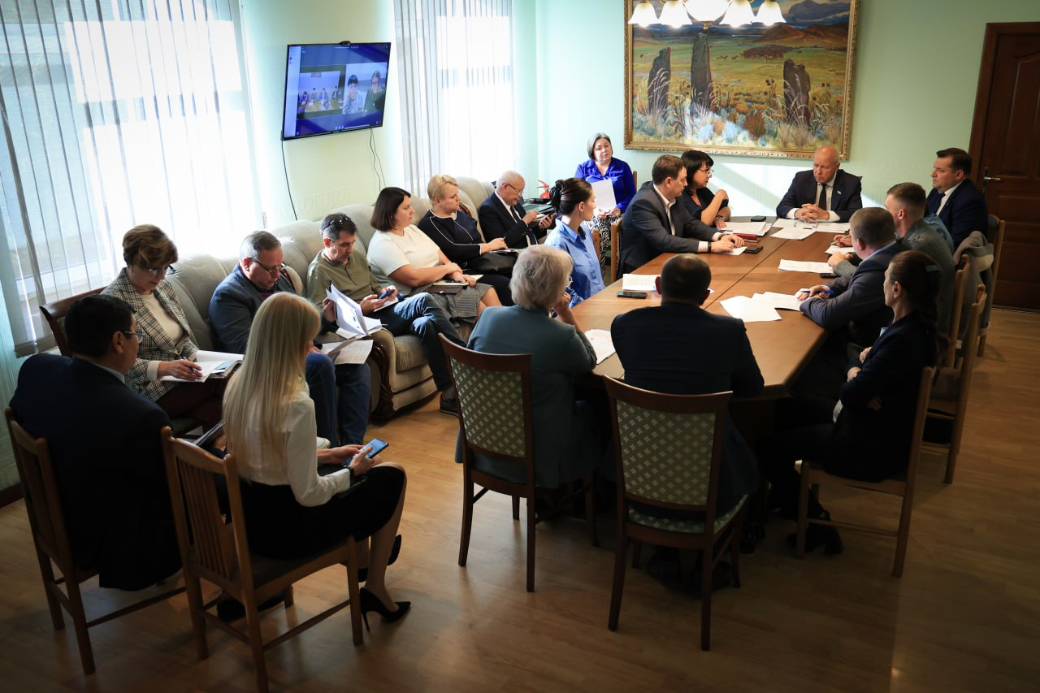
В соответствии с планом контрольной деятельности Верховного Совета на 2025 год рассмотрен отчет о работе Контрольно-счетной палаты Республики Хакасия за 2024 год, на основании которого сформированы рекомендации Контрольно-счетной палате Республики Хакасия, изложенные в постановлении Верховного Совета Республики Хакасия «Об отчете о деятельности Контрольно-счетной палаты Республики Хакасия в 2024 году» (от 26.03.2025 № 530-20).
В рамках контрольной деятельности на заседании комитета рассмотрена информация Министерства имущественных и земельных отношений Республики Хакасия о мероприятиях по увеличению объема поступлений налоговых и неналоговых доходов в консолидированный бюджет Республики Хакасия.
В декабре 2025 года комитетом подготовлено постановление Верховного Совета «О поручениях Верховного Совета Республики Хакасия по проведению контрольных и экспертно-аналитических мероприятий Контрольно-счетной палате Республики Хакасия в 2026 году» (от 10.12.2025 № 707-28).
Комитет ежегодно проводит анализ и оценку поступлений налоговых и неналоговых доходов в консолидированный бюджет Республики Хакасия, в том числе от реализации государственного и муниципального имущества и земельных ресурсов, так как управление государственной и муниципальной собственностью представляет собой одно из важных направлений бюджетной политики.
На основании плана проведения Верховным Советом мониторинга правоприменения законов Республики Хакасия и постановлений Верховного Совета на 2025 год в отчетном периоде комитетом подготовлен отчет по результатам проведенного в 2024 году мониторинга правоприменения Закона Республики Хакасия от 25.11.2002 № 66 «О транспортном налоге».
По результатам мониторинга вышеуказанного Закона установлено, что он принят в пределах полномочий, предоставленных федеральным законодательством, противоречий федеральному законодательству не выявлено. Пробелов, коллизий в ходе применения указанного Закона не выявлено, все положения реализуются в полном объеме. Закон Республики Хакасия от 25.11.2002 № 66 «О транспортном налоге» не дублирует иные нормативные правовые акты, востребован в применении на практике, не содержит норм, допускающих возможность неоднозначного толкования и применения, а также не содержит коррупциогенных факторов.
Кроме того, комитетом проведены обобщение, анализ и оценка информации о практике применения Закона Республики Хакасия от 28.05.2020 № 16-ЗРХ «О введении в действие на территории Республики Хакасия специального налогового режима «Налог на профессиональный доход» (отчет формируется в январе 2026 года).
По итогам проводимых заседаний комитета и рабочих совещаний, в том числе в рамках выездного мероприятия в Аскизский муниципальный район, осуществлены анализ и обобщение внесенных на рассмотрение вопросов, а также подготовлены соответствующие рекомендации для Главы Республики Хакасия – Председателя Правительства Республики Хакасия.
При проведении членами комитета встреч с жителями республики особое внимание уделялось вопросам налогообложения и учета объектов недвижимости, разъяснялся порядок регистрации прав на недвижимость, а также подчеркивалась необходимость своевременной уплаты налогов.

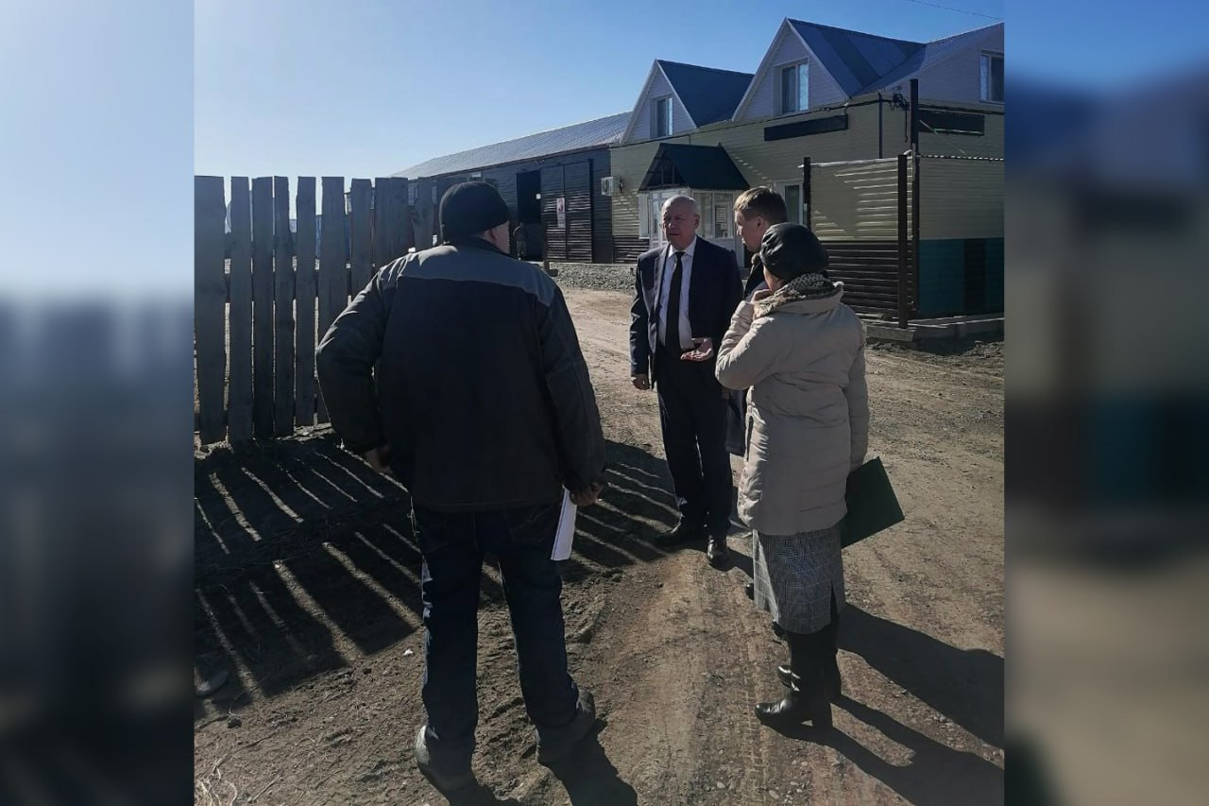

Наиболее актуальные вопросы, касающиеся вопросов бюджетной и налоговой политики, выносились на обсуждение при проведении рабочих совещаний с участием представителей Правительства Республики Хакасия, Управления Федеральной налоговой службы по Республике Хакасия, Фонда развития Республики Хакасия и других заинтересованных лиц.
Председатель комитета принимал участие в заседаниях Совета Федерации Федерального Собрания Российской Федерации, Государственной Думы Федерального Собрания Российской Федерации и координационного совета межрегиональной ассоциации «Сибирское соглашение» по финансам, налогам и бюджету в формате видео-конференц-связи.
Члены комитета участвовали в заседании круглого стола на тему «Введение туристического налога в Республике Хакасия: возможности, проблемы», в выездных рабочих совещаниях членов Президиума Верховного Совета, в расширенных заседаниях коллегии Контрольно-счетной палаты Республики Хакасия и других мероприятиях.
Комитетом осуществлена подготовка и проведение 3 заседаний экспертного совета по бюджету и налоговой политике при Верховном Совете.
Обобщенная информация
о количестве мероприятий, заседаний, законов и постановлений,
принятых по вопросам ведения комитета ВС РХ
по бюджету и налоговой политике

Вид документа | Всего
- Проекты законов РХ  внесены субъектами права законодательной инициативы:  - Глава РХ – Председатель Правительства РХ…………………………………  - депутаты ВС РХ………………………………………………………………...  - Контрольно-счётной палатой РХ……………………….……………………..  - прокурор РХ…………………………………………………………………….  результаты рассмотрения:  - рассмотрено……………………………………………………………………..  - принято законов РХ…………………………………………………………….  - отклонено………………………………………………………………………..  - отозвано…………………………………………………………………………  - возвращено……………………………………………………………………...  - в работе………………………………………………………………………….  - в т.ч. принято в первом чтении……………………………………………….. | 16  10  3  2  1  17  13  0  2  0  2  0
- Законы РХ………………………………………………………………………...  - базовые………………………………………………………………………..  - о внесении изменений………………………………………………………..  - о приостановлении действия отдельных положений законодательных актов…………………………………………………………………………… | 13  3  9  1
- Постановления Президиума ВС РХ  - отзывы на проекты федеральных законов (поступило/поддержано) ………  - законодательные инициативы субъектов РФ (поступило/поддержано).…  - обращения субъектов РФ (поступило/поддержано)……………………….  - иные……………………………………………………………………...…… | 2  56/0  4/0  5/0  2
- Постановления ВС РХ…………………………………………………………...  - о принятии законов РХ в первом чтении…………………………………...  - о принятии законов РХ……………………………………………………....  - «правительственный час»……………………………………………………  - отчеты/доклады………………………………………………………………  - протесты прокурора………………………………………………………….  - иные…………………………………………………………………………... | 27  12  13  0  1  0  1
- Распоряжения Председателя ВС РХ……………………………………………. | 4
- Заседания комитета:……………………………………………………………...  - в том числе выездные………………………………………………………..  - рассмотрено вопросов……………………………………………………….. | 17  1  38
- Рабочие совещания……………………………………………………………… | 5
- Заседания экспертного совета по бюджету и налоговой политике…………...  (заседания/решения)…………………………………………………………….. | 3/3
- Обращения граждан……………………………………………………………... | 21

Комитет Верховного Совета Республики Хакасия
по экономической политике, промышленности,
строительству и транспорту

В отчетном периоде комитетом Верховного Совета Республики Хакасия по экономической политике, промышленности, строительству и транспорту (далее – комитет) проводилась работа над 11 проектами законов Республики Хакасия. На заседаниях Верховного Совета рассмотрено и принято 6 законов Республики Хакасия, 1 проект закона возвращен субъекту права законодательной инициативы, 4 законопроекта остаются на рассмотрении в соответствии с установленными сроками, в том числе 2 – приняты в первом чтении в 2025 году.

Внесено проектов законов РХ субъектами права законодательной инициативы: |  | Подготовлено комитетом:
Комитетом рассмотрены и подготовлены к рассмотрению Президиумом Верховного Совета отзывы на проекты федеральных законов, обращения и законодательные инициативы субъектов Российской Федерации:

Деятельность комитета в отчетном году была направлена на законодательное урегулирование отношений в сфере экономической политики, промышленности, строительства и транспорта.
В течение года комитетом проводилась работа над 6 законопроектами. Необходимо отметить наиболее значимые законы, принятые депутатами Верховного Совета в отчетном году:
1. Законом Республики Хакасия от 11.11.2025 № 61-ЗРХ «О внесении изменений в приложение к Закону Республики Хакасия «Об утверждении Стратегии социально-экономического развития Республики Хакасия до 2030 года» урегулированы отношения, возникающие между участниками стратегического планирования в рамках реализации Закона Республики Хакасия от 12.02.2020 № 01-ЗРХ «Об утверждении Стратегии социально-экономического развития Республики Хакасия до 2030 года». В частности, положения Стратегии уточнены и приведены в соответствие с федеральным законодательством и законодательством Республики Хакасия.
2. Закон Республики Хакасия от 14.03.2025 № 14-ЗРХ «О внесении изменений в Закон Республики Хакасия «О наделении органов местного самоуправления муниципальных образований Республики Хакасия отдельными государственными полномочиями по установлению регулируемых тарифов на перевозку пассажиров и багажа автомобильным транспортом и городским наземным электрическим транспортом по муниципальным маршрутам регулярных перевозок на территории Республики Хакасия» приводит в соответствие с федеральным законодательством положения республиканского законодательства, касающиеся определения общего объема субвенций, предоставляемых местным бюджетам из бюджета субъекта Российской Федерации на осуществление отдельных государственных полномочий по установлению регулируемых тарифов на перевозку пассажиров и багажа автомобильным транспортом и городским наземным электрическим транспортом по муниципальным маршрутам регулярных перевозок на территории Республики Хакасия, а также ответственность органов местного самоуправления за осуществление таких государственных полномочий.

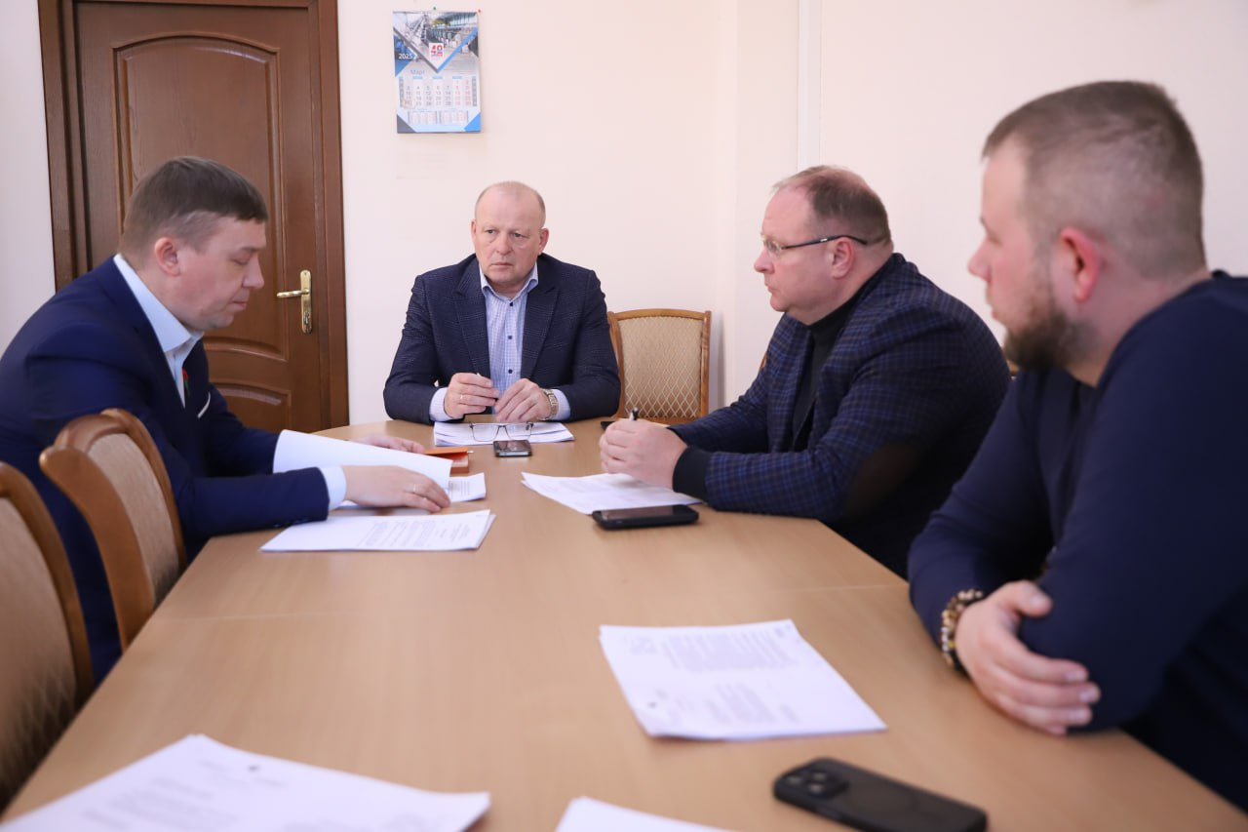

В рамках осуществления контрольной деятельности комитетом проведена работа по подготовке для рассмотрения Верховным Советом ежегодного доклада о деятельности Уполномоченного по защите прав предпринимателей в Республике Хакасия в 2024 году, ежегодного отчета о результатах деятельности Правительства Республики Хакасия за 2024 год, информации о деятельности главы муниципального образования город Саяногорск за 2022 – 2024 годы.
На заседаниях комитета заслушана информация о перспективах реализации Стратегии социально-экономического развития Сибирского федерального округа до 2035 года, а также по вопросам эффективности использования государственного имущества Республики Хакасия, обеспечения безопасности дорожного движения и улучшению качества автомобильных дорог, модернизации общественного транспорта и реализации региональной программы «Формирование комфортной городской среды».
В отчетном периоде комитетом проводился мониторинг реализации региональных проектов Республики Хакасия, касающихся: развития инфраструктуры в населенных пунктах, модернизации коммунальной сферы, развития дорожного хозяйства, поддержки малого и среднего предпринимательства, а также системных мер развития международной кооперации и экспорта.
Проведена подготовка «правительственного часа» по теме «О готовности объектов жилищно-коммунального хозяйства в Республике Хакасия к работе в осенне-зимний период 2025/26 года» для рассмотрения на сессии Верховного Совета (постановление Верховного Совета от 24.09.2025 № 623-25).
Проведен мониторинг правоприменения Закона Республики Хакасия от 28.06.2013 № 55-ЗРХ «Об организации проведения капитального ремонта общего имущества в многоквартирных домах в Республике Хакасия». Полученные результаты позволяют сделать выводы о том, что указанный Закон не содержит коррупциогенных факторов, соответствует действующему законодательству, является актуальным и эффективным для регулирования в соответствии с требованиями Жилищного кодекса Российской Федерации отдельных вопросов организации проведения капитального ремонта общего имущества в многоквартирных домах, расположенных на территории Республики Хакасия.
Комитет принимал участие в организации выездных рабочих совещаний членов Президиума Верховного Совета и председателей комитетов Верховного Совета, проводившихся в муниципальных образованиях. В рамках совещаний рассматривались вопросы, относящиеся к ведению комитета, а также проблемы, связанные с развитием территорий.
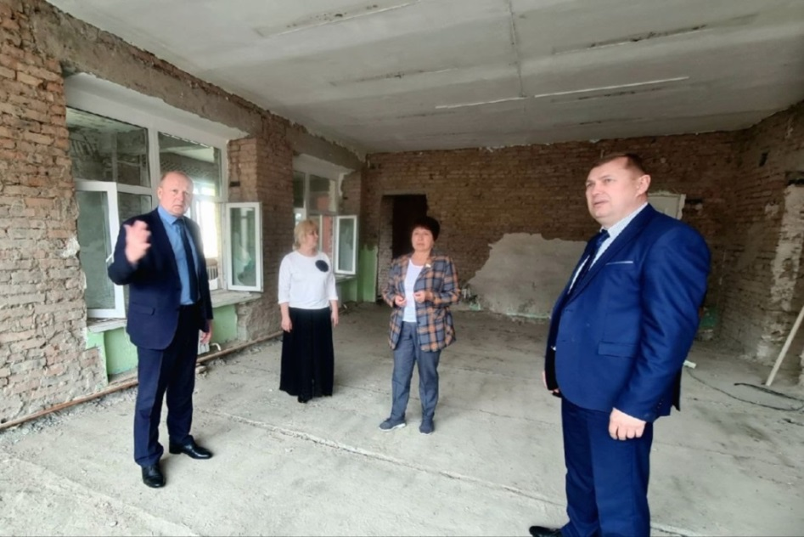

Кроме того, комитетом организованы и проведены 9 рабочих совещаний с участием представителей органов государственных власти и иных лиц по вопросам экономической политики, реконструкции дорог, международных и внешнеэкономических связей Республики Хакасия, развития малого и среднего предпринимательства, торговли и ведения бизнеса.
Итогом проведенных рабочих совещаний стали рекомендации комитета органам государственной власти Республики Хакасия и муниципальным образованиям Республики Хакасия. Кроме того, выдвинуты инициативы по разработке и принятию законов Республики Хакасия, направленных на создание благоприятных условий для развития сферы экономической политики, промышленности, строительства и транспорта.
За отчетный период заместитель Председателя Верховного Совета – председатель комитета Верховного Совета по экономической политике, промышленности, строительству и транспорту участвовал в формате видео-конференц-связи в мероприятиях, проводимых Правительством Российской Федерации, Государственной Думой Федерального Собрания Российской Федерации и Межрегиональной ассоциацией экономического взаимодействия субъектов Российской Федерации «Сибирское соглашение», а также принимал участие в правительственных и иных межведомственных комиссиях, советах и рабочих группах.
Выполняя поручение Председателя Верховного Совета, комитет в отчетном периоде организовал работу 5 экспертных советов. В рамках их деятельности проведено 20 заседаний.

Наименование  экспертного совета | Количество заседаний/форма проведения | Принято решений
ЭС по промышленности и экономической политике | 4 | 8
ЭС по строительству | 4 | 7
ЭС по транспорту | 4 | 7
ЭС по вопросам ЖКХ, энергетики и тарифов | 3 | 10
ЭС по вопросам МСП | 5 | 11
ИТОГО | 20 | 43

Обобщенная информация
о количестве мероприятий, заседаний, законов и постановлений,
принятых по вопросам ведения комитета ВС РХ по экономической политике,
промышленности, строительству и транспорту

Вид документа | Всего
- Проекты законов РХ  внесены субъектами права законодательной инициативы:  - Глава РХ – Председатель Правительства РХ…………………………………  - депутаты ВС РХ………………………………………………………...………  результаты рассмотрения:  - рассмотрено…………………………………………………………………….  - принято законов РХ……………………………………………………………  - отклонено……………………………………………………………………….  - отозвано……………………………………………………………………..…..  - возвращено……………………………………………………………………...  - в работе………………………………………………………………………….  - в том числе принято в первом чтении………………………………………... | 11  6  5  11  6  0  0  1  4  2
- Законы РХ………………………………………………………………………...  - базовые………………………………………………………………………..  - о внесении изменений………………………………………………………. | 6  0  6
- Постановления Президиума ВС РХ…………………………………………….  - отзывы на проекты федеральных законов (поступило/поддержано)……..  - законодательные инициативы субъектов РФ (поступило/поддержано).…  - обращения субъектов РФ (поступило/поддержано)……………………….  - иные…………………………………………………………………………... | 29  178/20  17/2  19/3  4
- Постановления ВС РХ…………………………………………………………...  - о принятии закона РХ в первом чтении…………………………………….  - о принятии законов РХ………………………………………………………  - «правительственный час»……………………………………………………  - отчеты/доклады………………………………………………………………  - протесты прокурора………………………………………………………….  - иные…………………………………………………………………………... | 21  8  6  1  4  0  2
- Распоряжения председателя ВС РХ…………………………………………… | 3
- Заседания комитета:……………………………………………………………  - в том числе выездные………………………………………………………..  - рассмотрено вопросов……………………………………………………….. | 13  1  47
- Рабочие совещания………………………………………………………………  в том числе выездные………………………………………………………….. | 11  2
- Заседания экспертных советов при ВС РХ…………………………………….  - ЭС по промышленности и экономической политике (количество заседаний/принято решений)………………………………………………..  - ЭС по строительству (количество заседаний/принято решений)…………  - ЭС по транспорту (количество заседаний/принято решений)…………….  - ЭС по вопросам жилищно-коммунального хозяйства, энергетики и тарифов (количество заседаний/принято решений)……………………..  - ЭС по вопросам развития малого и среднего предпринимательства  (количество заседаний/принято решений)…………………………………. | 20/43  4/8  4/7  4/7  3/10  5/11
- Обращения граждан……………………………………………………………... | 21

Комитет Верховного Совета Республики Хакасия
по аграрной политике, продовольствию и землепользованию

В 2025 году комитет Верховного Совета Республики Хакасия по аграрной политике, продовольствию и землепользованию (далее – комитет) осуществлял работу над 8 проектами законов Республики Хакасия. В ходе работы 6 проектов законов рассмотрены и приняты на заседаниях Верховного Совета, 1 законопроект отозван субъектом права законодательной инициативы, 1 законопроект, принятый в первом чтении в отчетном периоде, остается на рассмотрении в соответствии с установленными сроками.

Внесено проектов законов РХ субъектами права законодательной инициативы: |  | Подготовлено комитетом:
Комитетом рассмотрены и подготовлены к рассмотрению Президиумом Верховного Совета отзывы на проекты федеральных законов, обращения и законодательные инициативы субъектов Российской Федерации:

Законопроекты, над которыми комитет работал в отчетном периоде, были разработаны с целью приведения республиканского законодательства в соответствие с требованиями федерального законодательства.
Вносились изменения в законы Республики Хакасия, регулирующие вопросы обращения с животными без владельцев, ветеринарии, земельных отношений, наделения органов местного самоуправления муниципальных образований Республики Хакасия отдельными государственными полномочиями по организации мероприятий при осуществлении деятельности по обращению с животными без владельцев, а также вопросы предупреждения и ликвидации болезней животных, их лечения, защиты населения от болезней, общих для человека и животных.
1. Законом Республики Хакасия от 01.07.2025 № 41-ЗРХ «О внесении изменений в приложение к Закону Республики Хакасия «О бесплатном предоставлении в собственность отдельным категориям граждан земельных участков на территории Республики Хакасия» установлены предельные размеры земельных участков, предоставляемых в собственность бесплатно гражданам, удостоенным звания Героя, и закреплен порядок предоставления земельных участков меньшего размера гражданам, имеющим на это право.
2. Законом Республики Хакасия от 31.03.2025 № 19-ЗРХ «О внесении изменений в Закон Республики Хакасия «О наделении органов местного самоуправления муниципальных образований Республики Хакасия отдельными государственными полномочиями по организации мероприятий при осуществлении деятельности по обращению с животными без владельцев» скорректирована методика расчета нормативов на определение общего объема субвенций, предоставляемых местным бюджетам на организацию осуществления переданных полномочий. Отредактированы нормы, определяющие перечень мероприятий при осуществлении деятельности по обращению с животными без владельцев.
В рамках «правительственного часа» была заслушана информация об итогах уборочной кампании 2025 года и мерах государственной поддержки, оказываемой Правительством Республики Хакасия агропромышленному комплексу региона, по итогам которого направлены рекомендации, касающиеся финансирования агропромышленного комплекса Республики Хакасия и образовательной программы среднего профессионального образования, готовящей специалистов – агрономов.
Кроме того, комитет заслушал информацию об исполнении бюджета Республики Хакасия за 2024 год Министерством сельского хозяйства и продовольствия Республики Хакасия и Управлением ветеринарии Республики Хакасия, а также о регулировании отношений, связанных с обращением с животными без владельцев на территории Республики Хакасия.
В соответствии с планом проведения Верховным Советом мониторинга правоприменения законов Республики Хакасия и постановлений Верховного Совета на 2025 год комитетом проведен мониторинг правоприменения Закона Республики Хакасия от 11.05.2010 № 32-ЗРХ «О личном подсобном хозяйстве».
По результатам проведенного мониторинга сделан вывод о том, что указанный Закон является актуальным. Мероприятия, реализуемые на территории Республики Хакасия в соответствии с его требованиями, исполняются в полном объеме. Дополнительного правового регулирования для обеспечения его исполнения и приведения в соответствие с федеральным законодательством не требуется.

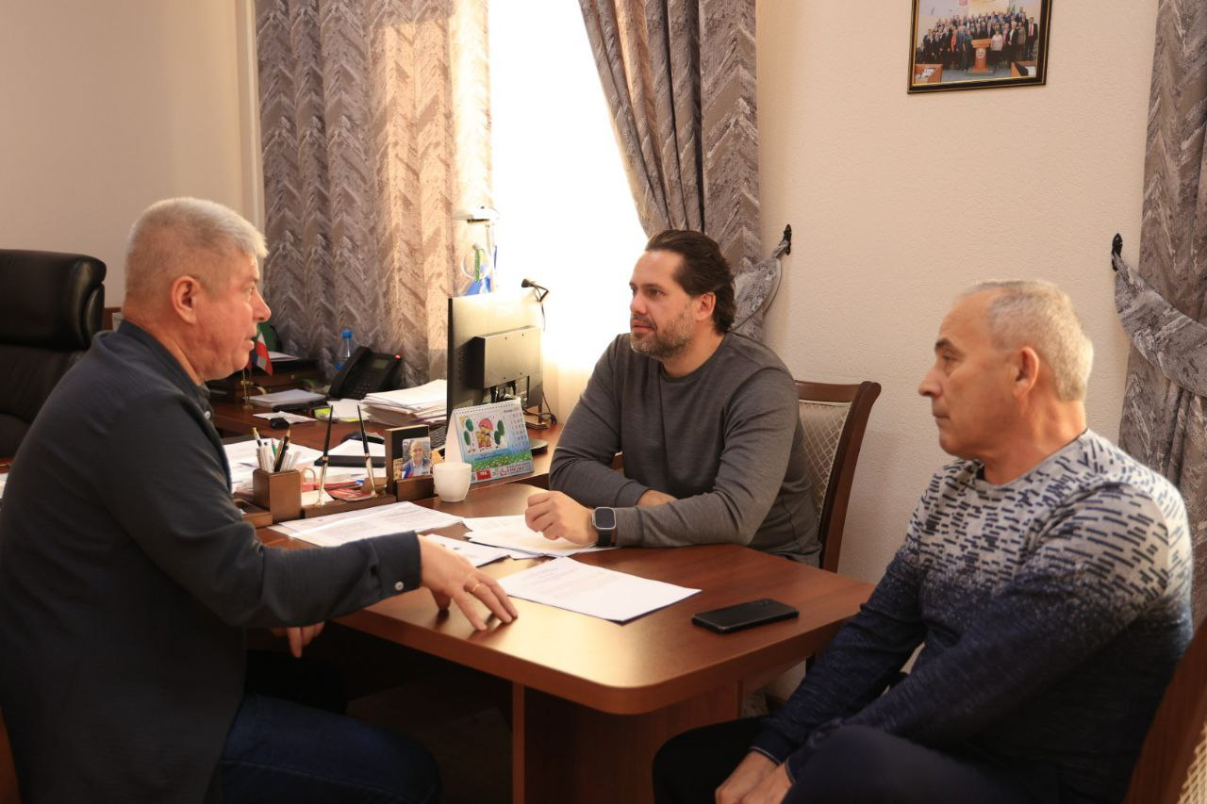

На заседаниях комитета, а также на совещаниях с представителями министерств и ведомств Правительства Республики Хакасия рассматривались вопросы, касающиеся законотворческой деятельности комитета.
Помимо этого, комитет участвовал в распределении грантов Министерства сельского хозяйства и продовольствия Республики Хакасия, заседаниях АО «Дирекция республиканских рынков» и совета директоров АО «Таштыпское ДРСУ», а также в правительственных совещаниях по вопросам аграрной политики, продовольствия, землепользования и обращения с животными, по результатам которых направлены рекомендации органам власти Республики Хакасия.
В результате обсуждения поставленных вопросов органами власти: активизирована работа по регистрации сельскохозяйственных животных, частично произведены выплаты за проведенную работу лицам, занимающимся отловом животных без владельцев, осуществлены выплаты компенсаций сельхозтоваропроизводителям, созданы пункты временного содержания животных без владельцев и приняты регламентирующие данный вопрос нормативные акты, а также приняты нормы, устанавливающие право вводить на территории республики экстраординарную ситуацию в области обращения с животными без владельцев.
В отчетном периоде комитет также обеспечивал работу экспертного совета по вопросам сельского хозяйства, продовольствия и землепользования.

Обобщенная информация
о количестве мероприятий, заседаний, законов и постановлений,
принятых по вопросам ведения комитета ВС РХ по аграрной политике,
продовольствию и землепользованию

Вид документа | Всего
- Проекты законов РХ  внесены субъектами права законодательной инициативы:  - Глава РХ – Председатель Правительства РХ…………………….…………..  - депутаты ВС РХ………………………………………………………………...  результаты рассмотрения:  - рассмотрено……………………………………………………………………..  - принято законов РХ…………………………………………………………….  - отклонено………………………………………………………………………..  - отозвано………………………………………………………………………….  - возвращено………………………………………………………………………  - в работе………………………………………………………………………….  - в т.ч. принято в первом чтении………………………………………………... | 8  3  5  8  6  0  1  0  1  1
- Законы РХ………………………………………………………………………..  - базовые……………………………………………………………………….  - о внесении изменений……………………………………………………… | 6  0  6
- Постановления Президиума ВС РХ……………………………………………..  - отзывы на проекты федеральных законов (поступило/поддержано)……  - законодательные инициативы субъектов РФ (поступило/поддержано)……..  - обращения субъектов РФ (поступило/поддержано)………………………  - иные………………………………………………………………………….. | 16  56/13  1/1  6/2  0
- Постановления ВС РХ…………………………………………………………...  - о принятии законов РХ в первом чтении………………………………….  - о принятии законов РХ……………………………………………………..  - «правительственный час»………………………………………………….  - отчеты/доклады……………………………………………………………...  - протесты прокурора…………………………………………………………  - иные………………………………………………………………………….. | 14  7  6  1  0  0  0
- Распоряжения Председателя ВС РХ………………………………………….. | 1
- Заседания комитета:……………………………………………………………...  - в том числе выездные……………………………………………………….  - рассмотрено вопросов……………………………………………………… | 10  0  29
- Заседания экспертного совета по вопросам сельского хозяйства,  продовольствия и землепользования (количество заседаний/принято  решений)…………………………………………………………………………. | 7/12
- Обращения граждан……………………………………………………………... | 45

Комитет Верховного Совета Республики Хакасия
по культуре, образованию и науке

В 2025 году комитет Верховного Совета Республики Хакасия по культуре, образованию и науке (далее – комитет) осуществлял работу над 14 законопроектами Республики Хакасия. В ходе работы 11 проектов законов рассмотрены и приняты на заседаниях Верховного Совета, 1 законопроект возвращен субъекту права законодательной инициативы, 2 законопроекта остаются на рассмотрении в соответствии с установленными сроками.

Внесено проектов законов РХ субъектами права законодательной инициативы: | Подготовлено комитетом:
Комитетом рассмотрены и подготовлены к рассмотрению Президиумом Верховного Совета отзывы на проекты федеральных законов, обращения и законодательные инициативы субъектов Российской Федерации:

Основной целью работы комитета являлась подготовка проектов законов и поправок к ним, нормативных правовых актов в соответствии с законодательством Российской Федерации, приведение законодательства Республики Хакасия в соответствие с федеральным законодательством, а также осуществление контроля за исполнением законов Республики Хакасия в сфере культуры, образования и науки.
Необходимо отметить наиболее значимые для республики и ее населения законы, принятые Верховным Советом в отчетном периоде:
1. Закон Республики Хакасия от 11.11.2025 № 62-ЗРХ «О внесении изменений в Закон Республики Хакасия «Об образовании в Республике Хакасия» наделяет уполномоченный исполнительный орган Республики Хакасия в сфере образования полномочием по созданию региональных учебно-методических объединений для подготовки кадров, а также устанавливает с 01.01.2026 новую категорию лиц, имеющих право в течение первых трех лет работы на доплату в размере 30% должностного оклада.
2. Закон Республики Хакасия от 11.11.2025 № 65-ЗРХ «О внесении изменений в приложение 7 к Закону Республики Хакасия «О социальной поддержке детей-сирот, детей, оставшихся без попечения родителей, и лиц из числа детей-сирот и детей, оставшихся без попечения родителей» устанавливает с 01.01.2026 увеличение размера расходов на возмещение полного государственного обеспечения и расходов на возмещение дополнительных гарантий по социальной поддержке детей-сирот, детей, оставшихся без попечения родителей, лиц из числа детей-сирот и детей, оставшихся без попечения родителей, а также лиц, потерявших в период обучения обоих родителей или единственного родителя, обучающихся по очной форме обучения по основным профессиональным образовательным программам за счет средств республиканского бюджета Республики Хакасия и (или) по программам профессиональной подготовки по профессиям рабочих, должностям служащих за счет средств республиканского бюджета Республики Хакасия.

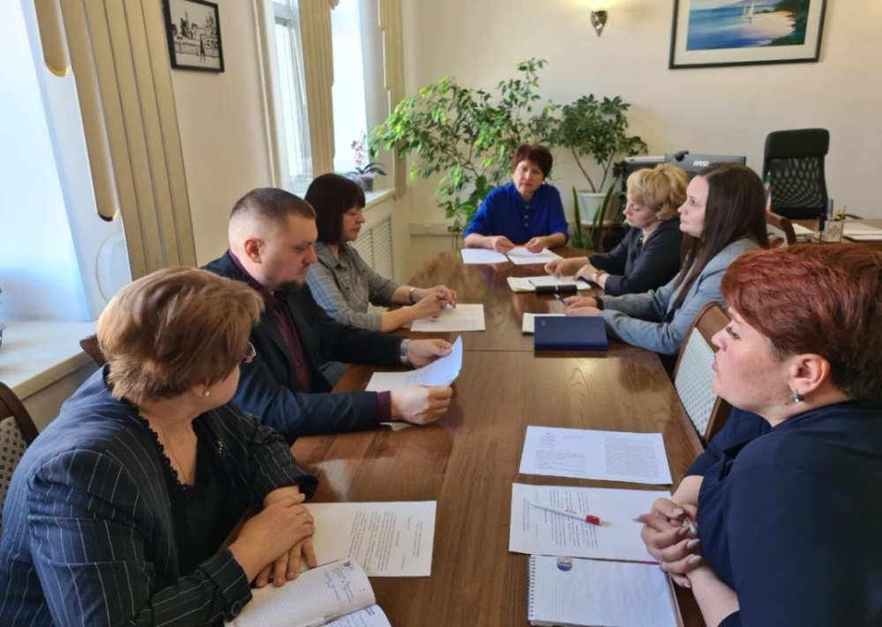

В соответствии с планом контрольной деятельности Верховного Совета комитетом был подготовлен к рассмотрению на заседании Верховного Совета доклад Уполномоченного по правам ребенка в Республике Хакасия о результатах своей деятельности в 2024 году, содержащий в том числе оценку соблюдения прав и законных интересов ребенка на территории Республики Хакасия, в котором даны рекомендации Правительству Республики Хакасия, Уполномоченному по правам ребенка в Республике Хакасия и органам местного самоуправления по следующим направлениям: выявление и устранение причин нарушения прав и законных интересов детей; усиление работы по эффективному обеспечению лиц из числа детей-сирот и детей, оставшихся без попечения родителей, жилыми помещениями посредством заключения договоров долевого строительства; обеспечение контроля за проведением летней оздоровительной кампании детей; принятие мер по организации трудовой занятости несовершеннолетних; увеличение количества трудоустроенных несовершеннолетних в возрасте от 14 до 18 лет и т.д.
В отчетном периоде на заседаниях комитета заслушана информация о реализации на территории Республики Хакасия основ государственной политики в сфере отдыха и оздоровления детей в каникулярное время, Указа Президента Российской Федерации от 07.05.2012 № 597 «О мероприятиях по реализации государственной социальной политики», национального проекта «Образование» за 2023 – 2025 годы и на плановый период 2026 и 2027 годов.
Комитетом проведен мониторинг правоприменения Закона Республики Хакасия от 05.07.2013 № 60-ЗРХ «Об образовании в Республике Хакасия».
Полученная по результатам мониторинга правоприменения информация позволяет сделать вывод о том, что по состоянию на 1 декабря 2025 года указанный Закон подлежит приведению в соответствие с федеральным законодательством. Коррупциогенные факторы не выявлены.
На рабочих совещаниях комитета с участием представителей министерств и ведомств республики обсуждались вопросы работы Государственной инспекции по охране объектов культурного наследия Республики Хакасия, исполнения госпрограммы «Все лучшее детям» (с выездом в Сарагашскую СОШ Боградского района) и другие вопросы.
По итогам проведенной работы комитетом подготовлены и направлены рекомендации Правительству Республики Хакасия, органам местного самоуправления, а также министерствам республики. Рекомендации содержат конкретные предложения по решению актуальных вопросов в соответствующих сферах деятельности.

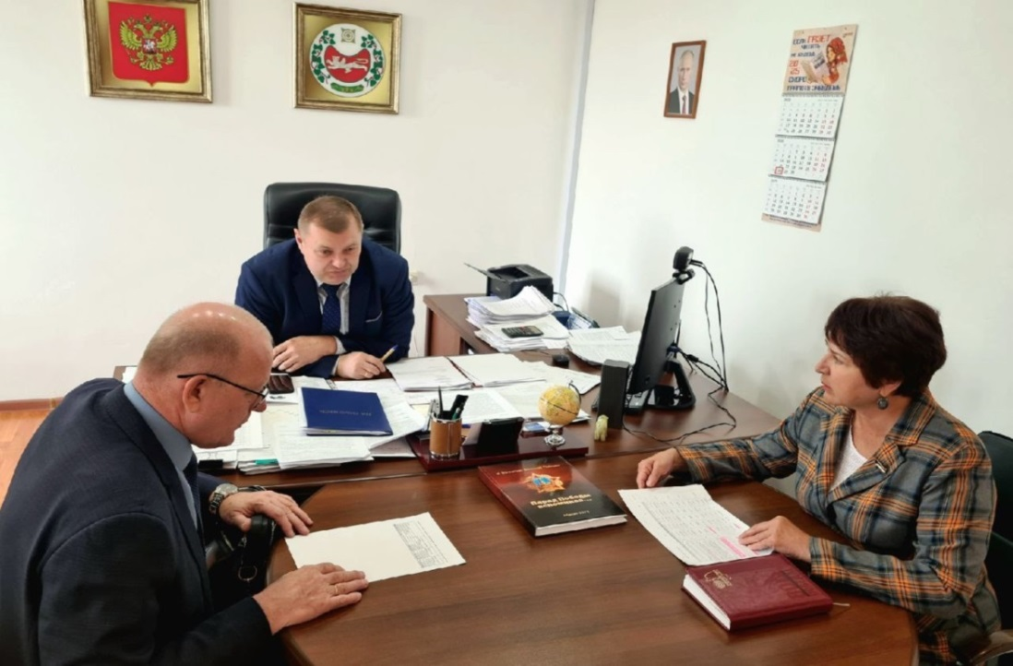

В 2025 году комитетом проводилась работа по организации и проведению заседаний экспертных советов.

Наименование  экспертного совета | Количество заседаний/форма проведения | Принято решений | Направлено рекомендаций
ЭС по образованию | 2 очно | 4 | 37
ЭС по науке | 3/очно (на базе ХГУ) | 22 | 13
ЭС по культуре | 1/очно | 1 | 1
Обобщенная информация
о количестве мероприятий, заседаний, законов и постановлений,
принятых по вопросам ведения комитета ВС РХ по культуре,
образованию и науке

Вид документа | Всего
- Проекты законов РХ  внесены субъектами права законодательной инициативы:  - Глава РХ – Председатель Правительства РХ……………………………………  - депутаты ВС РХ……………………………………………………………………  - прокурор РХ……………………………………………………………………….  результаты рассмотрения:  - рассмотрено………………………………………………………………………..  - принято законов РХ……………………………………………………………….  - отклонено………………………………………………………………………….  - отозвано……………………………………………………………………..……...  - возвращено………………………………………………………………………....  - в работе……………………………………………………………………………..  - в т.ч. принято в первом чтении…………………………………………………... | 12  5  5  2  -  14  11  0  0  1  2  0
- Законы РХ………………………………………………………………………........  - базовые…………………………………………………………………………...  - о внесении изменений………………………………………………………….. | 11  1  10
- Постановления Президиума ВС РХ………………………………………………..  - отзывы на проекты федеральных законов (поступило/поддержано)………..  - законодательные инициативы субъектов РФ (поступило/поддержано) ……  - обращения субъектов РФ (поступило/поддержано)…………………………..  - иные……………………………………………………………………………… | 21  98/18  3/0  8/3  0
- Постановления ВС РХ………………………………………………………………  - о принятии законов РХ в первом чтении………………………………………  - о принятии законов РХ…………………………………………………………  - «правительственный час»………………………………………………………  - отчеты/доклады………………………………………………………………….  - протесты прокурора……………………………………………………………..  - иные……………………………………………………………………………… | 23  11  11  0  1  0  0
- Заседания комитета:…………………………………………………………………  - в том числе выездные…………………………………………………………...  - рассмотрено вопросов………………………………………………………….. | 11  0  33
- Рабочие совещания…………………………………………………………………. | 9
- Заседания экспертных советов при ВС РХ………………………………………...  - ЭС по образованию (заседания/решения)……………………………………..  - ЭС по науке (заседания/решения)……………………………………………...  - ЭС по культуре (заседания/решения)…………………………………………. | 6  2/4  3/22  1/1
- Обращения граждан………………………………………………………………… | 17

Комитет Верховного Совета Республики Хакасия
по здравоохранению и социальной политике

В 2025 году комитет Верховного Совета Республики Хакасия по здравоохранению и социальной политике (далее – комитет) осуществлял работу над 19 законопроектами Республики Хакасия. В ходе работы 15 проектов законов рассмотрены и приняты на заседаниях Верховного Совета, 1 законопроект возвращен субъекту права законодательной инициативы, 3 законопроекта остаются на рассмотрении в соответствии с установленными сроками, в том числе 1 проект закона принят в первом чтении.

Внесено проектов законов РХ субъектами права законодательной инициативы: | Подготовлено комитетом:
Комитетом рассмотрены и подготовлены к рассмотрению Президиумом Верховного Совета отзывы на проекты федеральных законов, обращения и законодательные инициативы субъектов Российской Федерации:

В 2025 году распределение принятых законопроектов между двумя основными направлениями деятельности комитета выглядело следующим образом: социальная политика – 9, здравоохранение – 6.
В связи с утверждением Стратегии государственной национальной политики Российской Федерации на период до 2036 года особую социальную значимость приобретает работа по поддержке многодетных семей.
В рамках реализации стратегических задач комитетом продолжена работа по внесению изменений в законодательство Республики Хакасия, регулирующее вопросы поддержки многодетных семей.
В частности, был принят Закон Республики Хакасия от 11.11.2025 № 66-ЗРХ «О внесении изменения в статью 9 Закона Республики Хакасия «О дополнительных мерах социальной поддержки многодетных семей в Республике Хакасия», в соответствии с которым, в целях расширения направлений использования средств республиканского материнского (семейного) капитала, указанные средства (часть средств) могут направляться не только на проведение капитального ремонта, но и на проведение текущего ремонта жилого помещения.
Законотворческая деятельность комитета заключалась как во внесении изменений в уже действующие законы Республики Хакасия, так и в принятии новых законодательных актов в сфере охраны здоровья.
Так, был принят Закон Республики Хакасия от 09.10.2025 № 58-ЗРХ «О регулировании отдельных вопросов в сфере охраны здоровья граждан от воздействия окружающего табачного дыма, последствий потребления табака или потребления никотинсодержащей продукции на территории Республики Хакасия», разработанный группой депутатов Верховного Совета, устанавливающий на территории Республике Хакасия запрет на курение на остановках, в парках и скверах, в подземных гаражах и ряде других мест. Работа над законопроектом проводилась совместно с комитетом Верховного Совета по конституционному законодательству, государственному строительству, законности и правопорядку.
Кроме того, в 2025 году уделялось внимание такому направлению как трудовые отношения и занятость.
Был принят Закон Республики Хакасия от 18.12.2025 № 88-ЗРХ «О разграничении полномочий органов государственной власти Республики Хакасия в сфере занятости населения в Республике Хакасия», разграничивающий полномочия Верховного Совета, Главы Республики Хакасия – Председателя Правительства Республики Хакасия, Правительства Республики Хакасия и исполнительного органа, осуществляющего полномочия в сфере занятости населения.

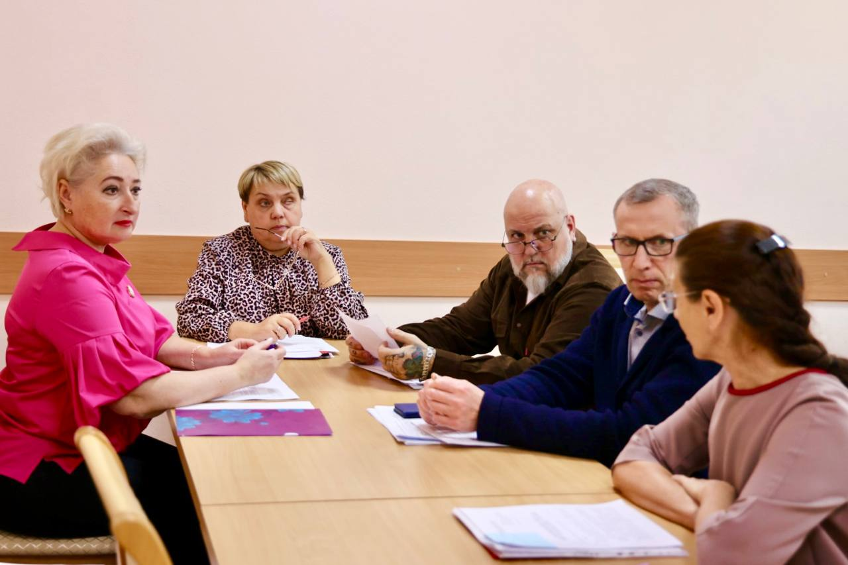
В соответствии с планом контрольной деятельности Верховного Совета на 2025 год комитетом был подготовлен и проведен «правительственный час» на тему «О мерах, принимаемых Правительством Республики Хакасия по реализации государственной программы Республики Хакасия «Развитие здравоохранения Республики Хакасия», на котором обсуждались основные проблемные вопросы здравоохранения Республики Хакасия.
По итогам «правительственного часа» республиканскому правительству и Министерству здравоохранения Республики Хакасия направлен ряд рекомендаций (постановление Верховного Совета от 19.06.2025 № 571-23).
В соответствии с планом проведения Верховным Советом мониторинга правоприменения законов Республики Хакасия и постановлений Верховного Совета на 2025 год комитетом проведен мониторинг правоприменения Закона Республики Хакасия от 11.11.2004 № 84 «О мерах социальной поддержки ветеранов, проживающих на территории Республики Хакасия».
В ходе мониторинга установлено соответствие указанного Закона действующему законодательству, отсутствие коррупциогенных факторов, актуальность Закона и отсутствие неправомерных и необоснованных решений при его применении.
Кроме того, в целях совершенствования правоотношений, регулируемых данным Законом, выявлена необходимость внесения изменений в порядок осуществления льготного зубопротезирования в целях сокращения времени ожидания гражданами предоставления указанной меры социальной поддержки, например, путем выдачи льготным категориям граждан сертификатов на определенную сумму.
В течение года комитет проводил анализ существующих мер поддержки многодетных семей, возможных путей создания материально-финансовых условий для роста их числа, вклад таких семей в естественный прирост населения, а также опыт других субъектов Российской Федерации в данной сфере. По результатам анализа выявлена необходимость повышения эффективности мер поддержки многодетных семей путем оказания реальной (прямой) государственной поддержки.
В отчетном году члены комитета осуществляли рабочие поездки в муниципальные образования Республики Хакасия с целью изучения состояния здравоохранения и социального обслуживания в различных населенных пунктах, в том были посещены: ГБУ РХ «Туимский психоневрологический интернат», ГБУ РХ «Саяногорский реабилитационный центр для детей с ограниченными возможностями» в рп. Майна, ГБУЗ РХ «Боградская районная больница им. Т.И. Ануфриевой», ГБУЗ РХ «Саяногорская межрайонная больница».
В течение года комитет курировал работу двух экспертных советов при Верховном Совете:

Наименование  экспертного совета | Количество заседаний/форма проведения | Принято решений
ЭС по здравоохранению | 2 | 2
ЭС по вопросам социальной защиты граждан | 4 | 4

Обобщенная информация
о количестве мероприятий, заседаний, законов и постановлений,
принятых по вопросам ведения комитета ВС РХ
по здравоохранению и социальной политике

Вид документа | Всего
- Проекты законов РХ  внесены субъектами права законодательной инициативы:  - Глава РХ – Председатель Правительства РХ…………………………………  - депутаты ВС РХ………………………………………………………...………  результаты рассмотрения:  - рассмотрено…………………………………………………………………......  - принято законов РХ…………………………………………………………….  - отозвано……………………………………………………………………..…..  - возвращено……………………………………………………………………...  - в работе………………………………………………………………………….  - в т.ч. принято в первом чтении………………………………………………. | 16  10  6  19  15  0  1  3  1
- Законы РХ………………………………………………………………………...  - базовые………………………………………………………………………..  - о внесении изменений………………………………………………………..  - о признании утратившими силу отд. положений законодат. актов …….. | 15  5  9  1
- Постановления Президиума ВС РХ…………………………………………….  - отзывы на проекты федеральных законов (поступило/поддержано)……..  - законодательные инициативы субъектов РФ (поступило/поддержано) …  - обращения субъектов РФ (поступило/поддержано)……………………….  - иные…………………………………………………………………………... | 5  183/3  4/0  21/2  0
- Постановления ВС РХ…………………………………………………………...  - о принятии закона РХ в первом чтении…………………………………….  - о принятии законов РХ………………………………………………………  - «правительственный час»……………………………………………………  - отчеты/доклады………………………………………………………………  - протесты прокурора………………………………………………………….  - иные…………………………………………………………………………... | 31  15  15  1  0  0  0
- Заседания комитета:……………………………………………………………...  - в том числе выездные………………………………………………………..  - рассмотрено вопросов……………………………………………………….. | 12  0  39
- Заседания экспертных советов при ВС РХ…………………………………….  - ЭС по здравоохранению (количество заседаний/принято решений)……………………………………………………………………..  - ЭС по социальной политике (количество заседаний/принято решений)…………………………………………………………………… | 6/6  2/2  4/4
- Обращения граждан ………………………………………………………….. | 19

Комитет Верховного Совета Республики Хакасия
по местному самоуправлению, общественным объединениям
и межнациональным отношениям

В 2025 году комитет Верховного Совета Республики Хакасия по местному самоуправлению, общественным объединениям и межнациональным отношениям (далее – комитет) осуществлял работу над 8 законопроектами Республики Хакасия. В ходе работы 5 проектов законов рассмотрены и приняты на заседаниях Верховного Совета, 1 законопроект отклонен на двадцать третьей сессии Верховного Совета, 1 законопроект остается на рассмотрении в соответствии с установленными сроками. Кроме того, 1 из принятых Верховным Советом базовых законов отклонен Главой Республики Хакасия – Председателем Правительства Республики Хакасия.

Внесено проектов законов РХ субъектами права законодательной инициативы: | Подготовлено комитетом:
Комитетом рассмотрены и подготовлены к рассмотрению Президиумом Верховного Совета отзывы на проекты федеральных законов, обращения и законодательные инициативы субъектов Российской Федерации:

Одним из основных направлений деятельности комитета является законопроектная работа и разработка проектов иных нормативных правовых актов Верховного Совета в области местного самоуправления, административно-территориального устройства Республики Хакасия, организации и обеспечения защиты прав, исконной среды обитания и традиционного образа жизни коренных малочисленных народов Российской Федерации, проживающих на территории Республики Хакасия.
Из 8 законопроектов, над которыми комитет вел работу в 2025 году, принято 5 законов Республики Хакасия, в том числе:
- Закон Республики Хакасия «О территориальной организации местного самоуправления в Республике Хакасия», внесенный группой депутатов и направленный на установление в республике одноуровневой системы организации местного самоуправления, вызвал значительный общественный резонанс и разногласия. В результате принятый на сессии Верховного Совета закон был отклонен Главой Республики Хакасия – Председателем Правительства Республики Хакасия.
Альтернативный проект закона Республики Хакасия «О территориальной организации местного самоуправления в Республике Хакасия и о внесении изменений в отдельные законодательные акты Республики Хакасия в данной сфере», внесенный Главой Республики Хакасия – Председателем Правительства Республики Хакасия, был отклонен постановлением Верховного Совета Республики Хакасия от 19.06.2025 № 68-23.
2. Законом Республики Хакасия от 09.04.2025 № 26-ЗРХ «О внесении изменений в Закон Республики Хакасия «О почетных званиях Республики Хакасия» учреждено почетное звание «Заслуженный работник местного самоуправления Республики Хакасия».
Проведена процедура утверждения членов Общественной палаты Республики Хакасия взамен лиц, досрочно прекративших свои полномочия: размещение на официальном сайте Верховного Совета информации об открытии вакансий членов Общественной палаты Республики Хакасия, рассмотрение кандидатур и подготовка вопроса для рассмотрения на сессии. В результате проведенной комитетом работы было принято постановление Верховного Совета Республики Хакасия от 19.06.2025 № 566-23 «Об утверждении членом Общественной палаты Республики Хакасия Соколенко А.Н.».

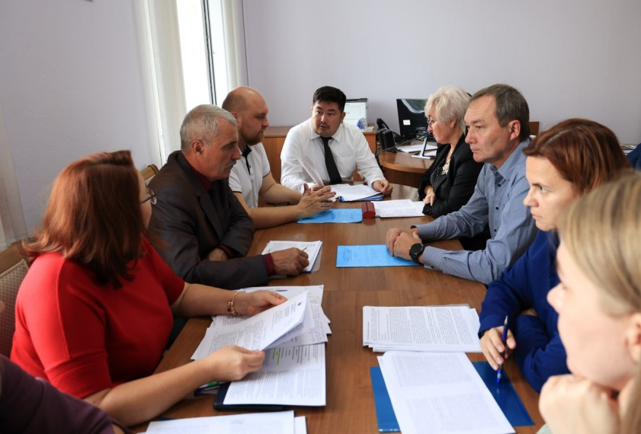
В рамках контрольной деятельности на заседании комитета заслушана информация Министерства национальной и территориальной политики Республики Хакасия на тему «О реализации инициативных проектов. Практика привлечения инициативного бюджетирования в Республике Хакасия».
В соответствии с Планом проведения Верховным Советом мониторинга правоприменения законов Республики Хакасия и постановлений Верховного Совета на 2025 год комитетом проведен текущий мониторинг правоприменения Закона Республики Хакасия от 21.12.2018 № 81-ЗРХ «О старостах сельских населенных пунктов в Республике Хакасия», по результатам которого сделан вывод, что закон не соответствует федеральному законодательству. В целях устранения выявленного несоответствия в феврале 2026 года в Верховный Совет внесен проект закона «О внесении изменений в Закон Республики Хакасия «О старостах сельских населенных пунктов в Республике Хакасия».
В течение года члены комитета принимали участие в работе конкурсной комиссии на предоставление грантов Республики Хакасия негосударственным некоммерческим организациям Республики Хакасия на реализацию целевых социальных программ в 2025 году.
Председатель комитета в 2025 году в целях реализации представительских полномочий принимал участие в работе Муниципального совета Республики Хакасия, комиссии по рассмотрению вопросов о предоставлении к награждению государственными наградами Российской Федерации и Республики Хакасия при Правительстве Республики Хакасия, комиссии по обеспечению устойчивого развития экономики и социальной сферы в Республики Хакасия и ее рабочей группы, а также рабочих групп Правительства Республики Хакасия по коренным малочисленным народам Севера, Сибири и Дальнего Востока и т.д.
Комитет в отчетном году продолжил осуществлять организационное, информационное и материально-техническое обеспечение деятельности экспертного совета по местному самоуправлению, общественным объединениям и межнациональным отношениям при Верховном Совете. Организовано и проведено 4 заседания, принято 7 решений.
Обобщенная информация
о количестве мероприятий, заседаний, законов и постановлений,
принятых по вопросам ведения комитета ВС РХ по местному самоуправлению,
общественным объединениям и межнациональным отношениям

Вид документа | Всего
- Проекты законов РХ  внесены субъектами права законодательной инициативы:  - Глава РХ – Председатель Правительства РХ…………………………………  - депутаты ВС РХ………………………………………………………………...  результаты рассмотрения:  - рассмотрено…………………………………………………………………......  - принято законов РХ…………………………………………………………….  - отклонено Верховным Советом……...………………………………………..  - отклонено Главой РХ – Председателем Правительства РХ…………………  - отозвано……………………………………………………………………..…..  - возвращено……………………………………………………………………...  - в работе…………………………………………………………………………. | 7  2  5  8  5  1  1  0  0  1
- Законы РХ………………………………………………………………………...  - базовые………………………………………………………………………..  - о внесении изменений……………………………………………………….. | 5  1  4
- Постановления Президиума ВС РХ…………………………………………….  - отзывы на проекты федеральных законов (поступило/поддержано)……..  - законодательные инициативы субъектов РФ (поступило/поддержано) …  - обращения субъектов РФ (поступило/поддержано)……………………….  - иные………………………………………………………………………….. | 13  27/7  3/2  3/1  3
- Постановления ВС РХ…………………………………………………………...  - постановления ВС РХ нормативного характера…………………………...  - о принятии закона РХ в первом чтении…………………………………….  - о принятии законов РХ………………………………………………………  - «правительственный час»……………………………………………………  - отчеты/доклады……………………………………………………………....  - протесты прокурора………………………………………………………….  - иные………………………………………………………………………….. | 15  1  6  6  0  0  0  2
- Распоряжения Председателя ВС РХ…………………………………………… | 4
- Заседания комитета:……………………………………………………………...  - в том числе выездные………………………………………………………..  - рассмотрено вопросов……………………………………………………….. | 8  0  27
- Рабочие совещания……………………………………………………………… | 5
- Заседания экспертного совета по местному самоуправлению, общественным объединениям и межнациональным отношениям  (количество заседаний/принято решений)……………………………………... | 4/7
- Обращения граждан …………………………………………………………….. | 9

Комитет Верховного Совета Республики Хакасия
по экологии, природным ресурсам и природопользованию

В 2025 году комитет Верховного Совета Республики Хакасия по экологии, природным ресурсам и природопользованию (далее – комитет) осуществлял работу над 13 проектами законов Республики Хакасия. В ходе работы 11 проектов законов рассмотрены и приняты на заседаниях Верховного Совета, 1 законопроект отозван субъектом права законодательной инициативы, 1 законопроект остается на рассмотрении в соответствии с установленными сроками.

Внесено проектов законов РХ субъектами права законодательной инициативы: | Подготовлено комитетом:
Комитетом рассмотрены и подготовлены к рассмотрению Президиумом Верховного Совета отзывы на проекты федеральных законов, обращения и законодательные инициативы субъектов Российской Федерации:

Законотворческая деятельность комитета была направлена как на совершенствование законодательства Республики Хакасия, так и на приведение его в соответствие федеральному законодательству. Необходимо указать наиболее важные из принятых законов.
1. Закон Республики Хакасия от 14.03.2025 № 04-ЗРХ «О внесении изменений в статью 14 Закона Республики Хакасия «Об установлении порядка по некоторым вопросам использования лесов на территории Республики Хакасия» разработан и принят с целью установления понижающего коэффициента 0,01 к ставкам платы по договору купли-продажи лесных насаждений для собственных нужд. Указанный коэффициент применяется к ставкам, установленным Правительством Республики Хакасия, и распространяется на участников СВО либо на одного из совместно проживающих с участником СВО членов его семьи.
2. Законом Республики Хакасия от 14.03.2025 № 16-ЗРХ «О внесении изменений в Закон Республики Хакасия «Об охране окружающей среды» уточнены полномочия Правительства Республики Хакасия в части организации и развития системы экологического образования и формирования экологической культуры в Республике Хакасия.
3. Закон Республики Хакасия от 14.03.2025 № 17-ЗРХ «Об организации и развитии системы экологического образования, формировании экологической культуры и экологическом просвещении в Республике Хакасия» устанавливает правовые, организационные и экономические основы организации и развития системы экологического образования, формирования экологической культуры и экологического просвещения в Республике Хакасия.

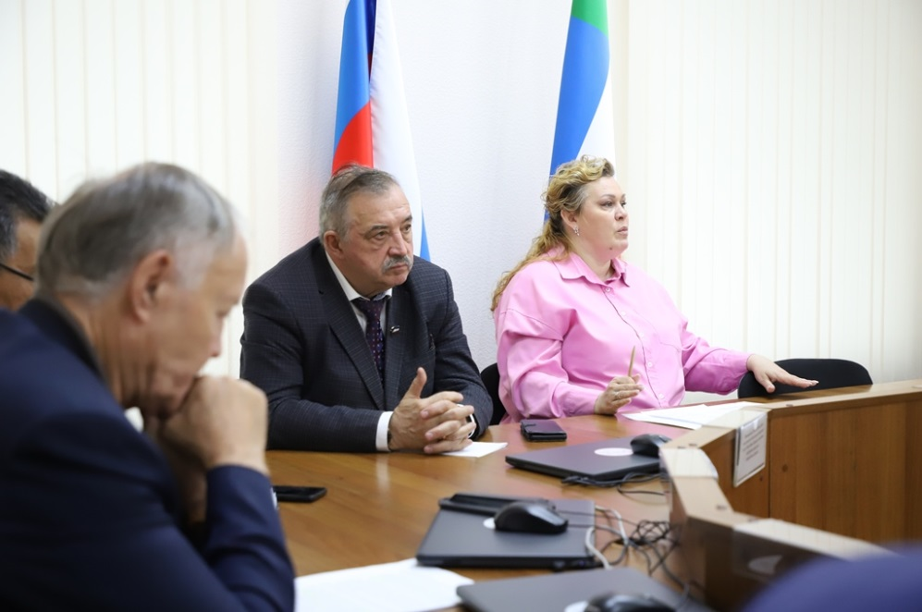

В соответствии с планом контрольной деятельности Верховного Совета на 2025 год комитетом проводилась работа по сбору и оценке информации о предстоящих задачах на 2025 год и об итогах работы Министерства природных ресурсов и экологии Республики Хакасия, Министерства лесного хозяйства Республики Хакасия и Государственного комитета по гражданской обороне, чрезвычайным ситуациям и пожарной безопасности Республики Хакасия за 2024 год.
Проведена работа по подготовке «правительственного часа» на тему «Об эффективности исполнения государственной программы Республики Хакасия «Развитие лесного хозяйства Республики Хакасия» за период 2023 – 2024 годов», по результатам которого принято постановление Верховного Совета от 04.04.2025 № 540-21 «Об эффективности исполнения государственной программы Республики Хакасия «Развитие лесного хозяйства Республики Хакасия» за период 2023 – 2024 годов» и Правительству Республики Хакасия направлены соответствующие рекомендации для решения актуальных вопросов в данной отрасли.
За отчетный период комитет осуществлял контроль за исполнением постановлений Верховного Совета, касающихся вопросов экологии, размещения твердых коммунальных отходов, исполнения государственной программы Республики Хакасия «Развитие лесного хозяйства Республики Хакасия», а также мониторинг реализации национального проекта «Экологическое благополучие», государственных программ «Развитие лесного хозяйства Республики Хакасия», «Защита населения и территорий Республики Хакасия от чрезвычайных ситуаций, обеспечение пожарной безопасности и безопасности людей на водных объектах».
На основании плана проведения Верховным Советом мониторинга правоприменения законов Республики Хакасия и постановлений Верховного Совета на 2025 год в отчетном периоде комитетом проведен мониторинг правоприменения Закона Республики Хакасия от 07.07.2004 № 44 «Об охране окружающей среды».
По результатам проведенного мониторинга правоприменения установлено, что рассматриваемый Закон востребован и актуален; по состоянию на 29 декабря 2025 года соответствует действующему законодательству; не содержит внутренних противоречий, пробелов в правовом регулировании, юридических коллизий, избыточного правового регулирования; не включает коррупциогенных факторов и устаревших норм.
Однако в связи с последними изменениями в федеральном законодательстве необходимо продолжить работу по внесению соответствующих изменений в Закон Республики Хакасия от 07.07.2004 № 44 «Об охране окружающей среды».
На протяжении 2025 года продолжалось выполнение плана мероприятий Верховного Совета по реализации Послания Президента Российской Федерации Федеральному Собранию Российской Федерации от 29 февраля 2024 года. На заседании комитета рассмотрен вопрос о внесении изменений в Закон Республики Хакасия от 12.02.2020 № 01-ЗРХ «Об утверждении Стратегии социально-экономического развития Республики Хакасия до 2030 года». Принято решение рекомендовать Министерству лесного хозяйства Республики Хакасия проработать вопрос необходимости включения в указанную Стратегию направления по оказанию содействия развитию лесозаготовительной и деревообрабатывающей отраслей в Республике Хакасия. Кроме того, на заседаниях комитета заслушана информация Министерства природных ресурсов и экологии Республики Хакасия о реализации в Республике Хакасия национального проекта «Экологическое благополучие», а также о промежуточных результатах проведения эксперимента по квотированию выбросов в атмосферный воздух.

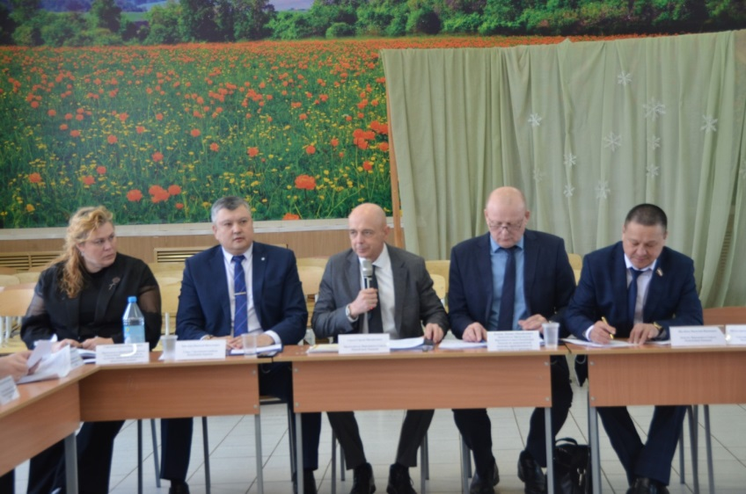
На заседаниях комитета, экспертных советов и рабочих совещаниях рассмотрены вопросы: по созданию на научной основе станций спасения животных при государственной поддержке (совместно с учебными заведениями и дирекциями особо охраняемых территорий); содержанию диких животных в неволе, в том числе в зоопарках, и в домашних условиях; принимаемым мерам по использованию и восстановлению лесов и созданию лесопарковых зеленых поясов вокруг населенных пунктов; реализации национального проекта «Экологическое благополучие» и федерального проекта «Чистый воздух»; подготовке перечня земельных участков для возможного размещения на территории республики предприятий по переработке вторсырья; ликвидации несанкционированных свалок на территории Республики Хакасия, а также ряд других вопросов.

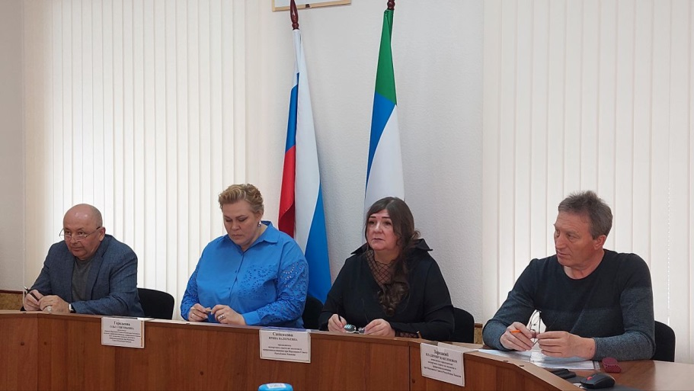

По итогам рассмотрения вопросов выработаны рекомендации Правительству Республики Хакасия, министерствам Республики Хакасия и муниципальным образованиям республики по выполнению решений, принятых на данных заседаниях.
Председатель комитета приняла участие в ряде мероприятий, направленных на улучшение экологической обстановки на территории Республики Хакасия, включая Международную научно-практическую конференцию «Экологическая безопасность, как фактор развития территорий», совещание с представителями Российского экологического общества на тему «Реализация проекта «Экологическое благополучие» в регионах Российской Федерации. Общественный контроль», радиоэфир программы «Голос Саяногорска» на «Русском радио», радиопрограмму «Большие гости» на радио «Искатель».

Обобщенная информация
о количестве мероприятий, заседаний, законов и постановлений,
принятых по вопросам ведения комитета ВС РХ по экологии, природным ресурсам
и природопользованию

Вид документа | Всего
- Проекты законов РХ  внесены субъектами права законодательной инициативы:  - Глава РХ – Председатель Правительства РХ…………………………………  - депутаты ВС РХ………………………………………………………...………  результаты рассмотрения:  - рассмотрено……………………………………………………………………..  - принято законов РХ…………………………………………………………….  - отклонено………………………………………………………………………..  - отозвано……………………………………………………………………..…..  - возвращено……………………………………………………………………...  - в работе…………………………………………………………………………. | 10  5  5  13  11  0  1  0  1
- Законы РХ………………………………………………………………………...  - базовые…………………………………………………………………..……  - о внесении изменений……………………………………………………….. | 11  1  10
- Постановления Президиума ВС РХ…………………………………………….  - отзывы на проекты федеральных законов (поступило/поддержано)……..  - законодательные инициативы субъектов РФ (поступило/поддержано) …  - обращения субъектов РФ (поступило/поддержано)……………………….  - иные………………………………………………………………………….. | 8  27/4  7/2  8/2  0
- Постановления ВС РХ……………………………………………………….......  - о принятии законов РХ в первом чтении…………………………………  - о принятии законов РХ………………………………………………………  - «правительственный час»……………………………………………………  - отчеты/доклады………………………………………………………………  - протесты прокурора………………………………………………………….  - иные………………………………………………………………………….. | 22  10  11  1  0  0  0
- Заседания комитета:……………………………………………………………...  - в том числе выездные………………………………………………………..  - рассмотрено вопросов……………………………………………………….. | 13  2  49
- Рабочие совещания……………………………………………………………… | 5
- Заседания экспертного совета по экологии и природопользованию………… (заседания/решения) | 7/11
- Обращения граждан……………………………………………………………... | 44

Комитет Верховного Совета Республики Хакасия
по молодежной политике, туризму, физической культуре и спорту

В 2025 году комитет Верховного Совета Республики Хакасия по молодежной политике, туризму, физической культуре и спорту (далее – комитет) осуществлял работу над 4 законопроектами Республики Хакасия. В ходе работы 4 проекта закона Республики Хакасия рассмотрены и приняты на заседаниях Верховного Совета.

Внесено проектов законов РХ субъектами права законодательной инициативы: | Подготовлено комитетом:

Комитетом рассмотрены и подготовлены к рассмотрению Президиумом Верховного Совета отзывы на проекты федеральных законов, обращения и законодательные инициативы субъектов Российской Федерации:

В отчетном периоде комитетом проведена работа над 4 законопроектами, направленными на урегулирование отношений в сферах молодежной политики, туризма, физической культуры и спорта в связи с изменением федерального законодательства, в том числе над 1 законопроектом, внесенным Главой Республики Хакасия – Председателем Правительства Республики Хакасия, и 3 законопроектами, внесенными депутатами Верховного Совета. Из числа принятых законов необходимо отметить следующие:
1. Закон Республики Хакасия от 09.04.2025 № 25-ЗРХ «О внесении изменений в Закон Республики Хакасия «О туристской деятельности на территории Республики Хакасия» уточняет полномочие Правительства Республики Хакасия по утверждению положения о региональном государственном контроле (надзоре) в сфере туристской индустрии, а также корректирует полномочие уполномоченного исполнительного органа Республики Хакасия в сфере туризма в части организации и осуществления регионального государственного контроля (надзора) в сфере туристской индустрии.
2. Закон Республики Хакасия от 03.06.2025 № 40-ЗРХ «О внесении изменений в Закон Республики Хакасия «О физической культуре и спорте в Республике Хакасия» наделяет Правительство Республики Хакасия правом участвовать в организации строительства, реконструкции и ремонта объектов спорта, создания и содержания иных спортивных сооружений, находящихся в федеральной собственности, муниципальной собственности, а также дополняет полномочия исполнительного органа Республики Хакасия, уполномоченного на решение данных вопросов.
Во исполнение Закона Республики Хакасия от 16.11.2020 № 68-ЗРХ «О контрольной деятельности Верховного Совета Республики Хакасия» и в целях реализации плана контрольной деятельности Верховного Совета на 2025 год комитетом организовано проведение «правительственного часа» на тему «О реализации государственной программы Республики Хакасия «Развитие физической культуры и спорта в Республике Хакасия» в 2023 – 2024 годах». В ходе мероприятия были рассмотрены вопросы, направленные на повышение уровня развития физической культуры и спорта среди населения республики.
В соответствии с планом проведения мониторинга правоприменения законов Республики Хакасия и постановлений Верховного Совета на 2025 год проведен мониторинг правоприменения Закона Республики Хакасия от 29.11.1999 № 69 «О туристской деятельности на территории Республики Хакасия», в ходе которого установлено отсутствие коррупциогенных факторов, коллизий и дублирования норм. Закон является актуальным, определено единообразие правоприменительной практики, отсутствие неправомерных и необоснованных решений при его применении. Не установлено случаев нарушения прав и законных интересов граждан при принятии нормативных актов и при их применении.

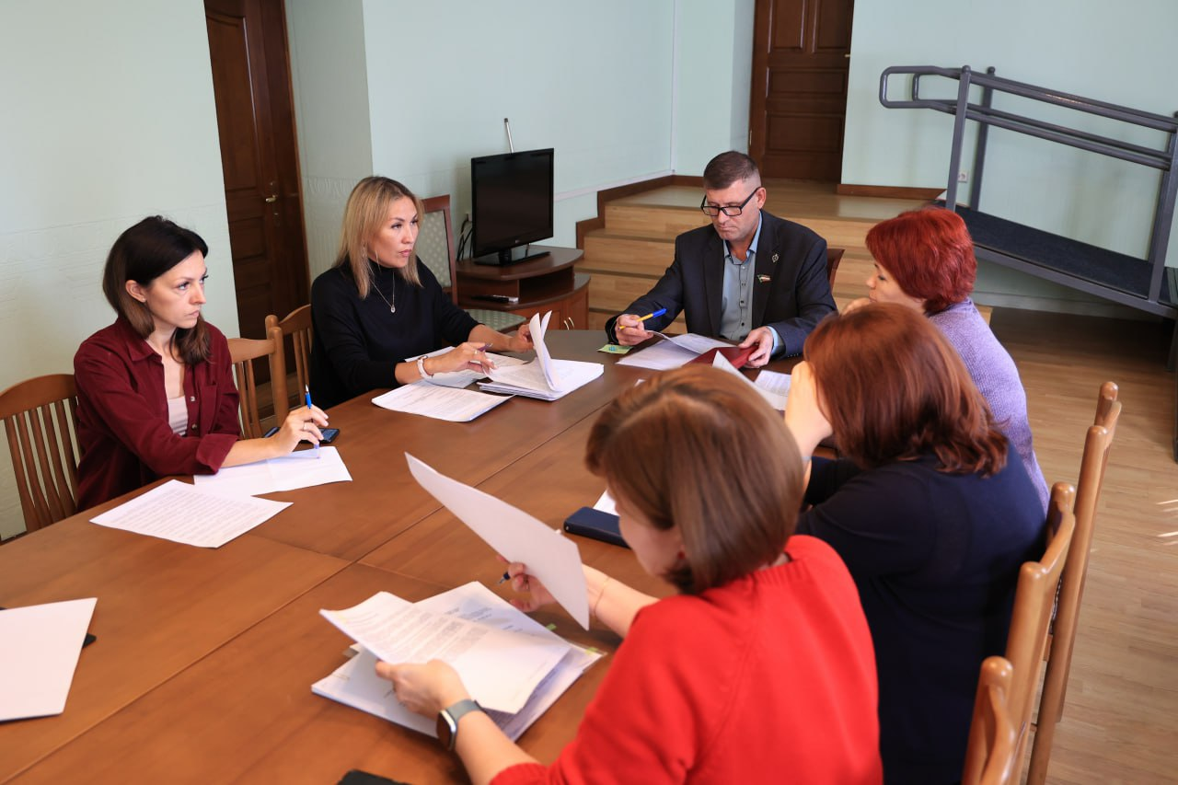
В отчетный период члены комитета приняли участие в совещаниях с участием руководителей Верховного Совета и Правительства Республики Хакасия. В ходе мероприятий обсуждались вопросы развития туристической отрасли республики, а также меры социальной поддержки участников СВО и членов их семей. По итогам совещаний приняты решения, направленные на устранение выявленных недочетов, расширение мер поддержки указанной категории граждан и определение перспектив развития туризма в регионе.
Члены комитета вошли в общественный совет республиканского проекта «Герои Хакасии» и стали наставниками двух участников данного проекта – Еранцева Е. и Шкробко В., вернувшихся из зоны проведения СВО.
Особое внимание в отчетном периоде члены комитета уделяли волонтерской работе: сбору и доставке гуманитарной помощи участникам СВО и членам их семей, а также приняли участие в благотворительном концерте «Победа будет за нами».
Комитетом продолжена работа по координации деятельности Общественной молодежной палаты (Молодежного парламента) при Верховном Совете для вовлечения молодых активных граждан в процессы законотворчества и государственного управления.

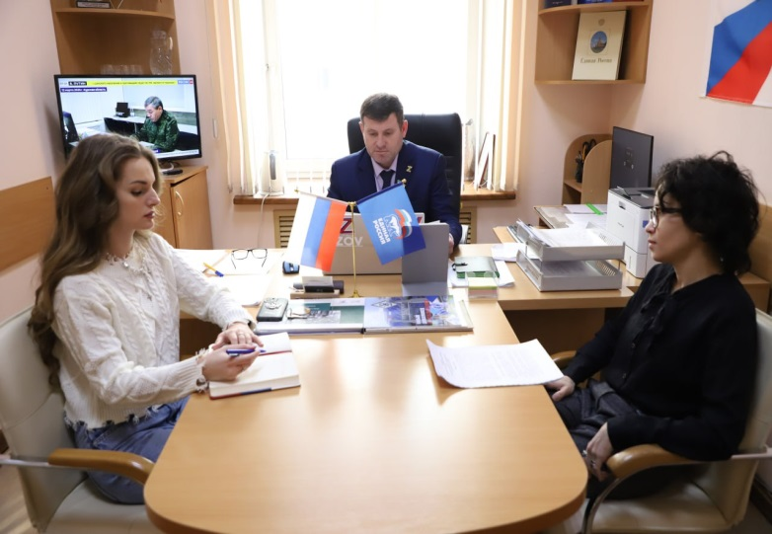

Кроме того, депутаты являются наставниками участников проекта «Школа молодого парламентария». Проект направлен на развитие правовой культуры и гражданской активности молодежи Республики Хакасия, формирование кадрового резерва для органов государственной власти и местного самоуправления, организацию обмена опытом между участниками и развитие лидерских качеств у молодежи. Проект реализовывался по двум направлениям: социальное проектирование и законотворческая деятельность.
В целях укрепления связей и развития молодежного движения в Республике Хакасия, совершенствования информационного взаимодействия и расширения обмена опытом в сфере законотворческой деятельности подписано соглашение о сотрудничестве между Общественной молодежной палатой (Молодежным парламентом) при Верховном Совете и Национальным Комитетом Марокко Всемирного фестиваля молодежи. Кроме того, проведена встреча членов Молодежного парламента при Верховном Совете с коллегами из Молодежного парламента при Государственной Думе Федерального Собрания Российской Федерации и членом Молодежного парламента при Думе Ханты-Мансийского автономного округа – Югры. В ходе встречи участники обсудили реализацию мероприятий в сфере молодежной политики, обменялись опытом работы региональных молодежных парламентов и практикой законотворческой деятельности.
Обобщенная информация
о количестве мероприятий, заседаний, законов и постановлений,
принятых по вопросам ведения комитета ВС РХ по молодежной политике,
туризму, физической культуре и спорту

Вид документа | Всего
- Проекты законов РХ……………………………………………………………..  внесены субъектами права законодательной инициативы:  - Глава РХ – Председатель Правительства РХ…………………………………  - депутаты ВС РХ………………………………………………………………..  результаты рассмотрения:  - рассмотрено……………………………………………………………………..  - принято законов РХ…………………………………………………………… | 4  1  3  4  4
- Законы РХ………………………………………………………………………...  - базовые………………………………………………………………………..  - о внесении изменений……………………………………………………….. | 4  0  4
- Постановления Президиума ВС РХ…………………………………………….  - отзывы на проекты федеральных законов (поступило/поддержано)……..  - законодательные инициативы субъектов РФ (поступило/поддержано)…  - обращения субъектов РФ (поступило/поддержано)……………………….  - иные………………………………………………………………………….. | 8  22/3  1/0  2/1  4
- Постановления ВС РХ…………………………………………………………...  - о принятии закона РХ в первом чтении……………………………………  - о принятии законов РХ………………………………………………………  - «правительственный час» …………………………………………………..  - отчеты/доклады………………………………………………………………  - протесты прокурора………………………………………………………….  - иные…………………………………………………………………………... | 9  4  4  1  0  0  0
- Распоряжения Председателя ВС РХ | 5
- Заседания комитета:……………………………………………………………..  - в том числе выездные………………………………………………………..  - рассмотрено вопросов……………………………………………………….. | 11  0  23
- Рабочие совещания……………………………………………………………… | 3
- Заседания экспертных советов при ВС РХ……………………………………..  - ЭС по молодежной политике (количество заседаний/принято решений)  - ЭС по туризму (количество заседаний/принято решений)………………  - ЭС по физической культуре и спорту (количество заседаний/принято решений)…………………………………………………………………….. | 6/9  3/4  2/2  1/3
- Заседания Молодежного парламента…………………………………………. | 4
- Обращения граждан……………………………………………………………... | 3

Комиссия Верховного Совета Республики Хакасия
по Регламенту, мандатным вопросам и депутатской этике

Деятельность комиссии Верховного Совета Республики Хакасия по Регламенту, мандатным вопросам и депутатской этике (далее – комиссия) осуществлялась в соответствии с полномочиями, установленными статьей 17 Закона Республики Хакасия от 07.05.2008 № 16-ЗРХ «О комитетах (комиссиях) Верховного Совета Республики Хакасия». В отчетном периоде проводилась работа над 1 проектом закона Республики Хакасия «О внесении изменений в Закон Республики Хакасия «О комиссии Верховного Совета Республики Хакасия по контролю за достоверностью сведений о доходах, об имуществе и обязательствах имущественного характера, представляемых депутатами Верховного Совета Республики Хакасия». Законопроект был внесен прокурором Республики Хакасия в 2024 году. Его ключевое положение предусматривает наделение комиссии полномочиями по рассмотрению уведомлений депутатов о возникновении обстоятельств, препятствующих соблюдению: ограничений и запретов; требований о предотвращении или урегулировании конфликта интересов; обязанностей, установленных федеральными законами. Закон был рассмотрен и принят депутатами на девятнадцатой сессии Верховного Совета.

Подготовлено комиссией:

В целях уточнения и дополнения отдельных положений Регламента Верховного Совета, касающихся порядка принятия Верховным Советом решений по вопросам его ведения, а также приведения данных положений в соответствие с действующим законодательством была создана рабочая группа по рассмотрению предложений по внесению изменений в Регламент Верховного Совета (распоряжение Председателя Верховного Совета от 15.01.2025 № 02-р). Рабочей группой принято 1 решение и 11 рекомендаций.
Результатом работы стало принятие постановления Верховного Совета от 24.09.2025 № 622-25 «О внесении изменений в Регламент Верховного Совета Республики Хакасия».

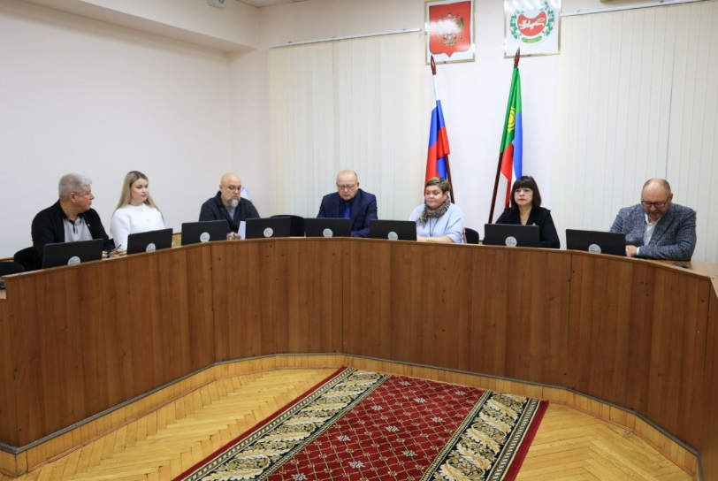

В рамках контрольной деятельности в 2025 году комиссией осуществлен мониторинг правоприменения Закона Республики Хакасия от 09.04.2012 № 23-ЗРХ «О комиссии Верховного Совета Республики Хакасия по контролю за достоверностью сведений о доходах, об имуществе и обязательствах имущественного характера, представляемых депутатами Верховного Совета Республики Хакасия» и мониторинг выполнения плана мероприятий Верховного Совета по противодействию коррупции на 2025 – 2028 годы, утвержденного распоряжением Председателя Верховного Совета от 05.05.2025 № 41-р.
Полученная по результатам проведения мониторинга правоприменения вышеуказанного Закона информация позволяет сделать вывод об отсутствии коррупциогенных факторов, случаев нарушения прав и законных интересов граждан, а также о необходимости его приведения в соответствие с федеральным законодательством.
На основании сделанных выводов депутатами Верховного Совета внесен проект закона Республики Хакасия «О внесении изменений в отдельные законодательные акты Республики Хакасия в сфере противодействия коррупции». Рассмотрение законопроекта запланировано на первый квартал 2026 года.
Согласно информации специалистов Аппарата Верховного Совета план мероприятий Верховного Совета по противодействию коррупции на 2025 – 2028 годы выполнялся ответственными подразделениями Верховного Совета в полном объеме и в установленные сроки.
Во исполнение Закона Республики Хакасия от 16.11.2020 № 68-ЗРХ «О контрольной деятельности Верховного Совета Республики Хакасия» комиссией подготовлено 8 постановлений Президиума Верховного Совета о примерном плане проведения «правительственных часов». План составлен на основании вопросов, поступивших от депутатов.
За 2025 год в деятельности депутатов Верховного Совета нарушений Правил депутатской этики, утвержденных постановлением Верховного Совета от 03.02.2010 № 420-10, не выявлено.
В рамках межпарламентского взаимодействия Верховного Совета с субъектами Российской Федерации комиссией в отчетном периоде разработаны и рассмотрены постановления Президиума Верховного Совета, подготовлено 3 проекта и одобрено 2 соглашения о межпарламентском сотрудничестве:
от 13.01.2025 № 02-п «Об утверждении Соглашения о сотрудничестве между Законодательным Собранием Иркутской области и Верховным Советом Республики Хакасия»;
от 25.04.2025 № 76-п «О проекте постановления Верховного Совета Республики Хакасия «Об одобрении Соглашения о межпарламентском сотрудничестве между Народным Советом Луганской Народной Республики и Верховным Советом Республики Хакасия»;
от 19.09.2025 № 122-п «Об утверждении Соглашения о межпарламентском сотрудничестве между Народным Хуралом (Парламентом) Республики Калмыкия и Верховным Советом Республики Хакасия»;
от 05.12.2025 № 168-п «О проекте постановления Верховного Совета Республики Хакасия «О Соглашении о межпарламентском сотрудничестве между Народным Советом Донецкой Народной Республики и Верховным Советом Республики Хакасия».
Организовано проведение заседаний комиссий:
по контролю за достоверностью сведений о доходах, об имуществе и обязательствах имущественного характера, представляемых депутатами Верховного Совета Республики Хакасия, – 2 заседания, оформлено 14 решений;
по вопросам противодействия коррупции в Республике Хакасия – 6 заседаний, оформлено 11 решений;
наградной комиссии – 34 заседания, принято 104 решения.
За отчетный период Почетной грамотой Верховного Совета награждено 32 человека и 1 организация, выдано 294 Благодарственных письма Верховного Совета.
В отчетном периоде рассмотрено 5 обращений граждан.

Обобщенная информация
о количестве мероприятий, заседаний, законов и постановлений,
принятых по вопросам ведения комиссии ВС РХ по Регламенту,
мандатным вопросам и депутатской этике

Вид документа | Всего
- Проекты законов РХ  результаты рассмотрения:  - рассмотрено (с 2024 года)….………………………………………………….  - принято в первом чтении………………………………………………………  - принято законов РХ…………………………………………………………….  - отклонено………………………………………………………………………..  - отозвано…………………………………………………………………………  - возвращено……………………………………………………………………...  - в работе…………………………………………………………………………. | 0  1  0  1  0  0  0  0
- Законы РХ………………………………………………………………………...  - базовые………………………………………………………………………..  - о внесении изменений……………………………………………………….. | 1  0  1
- Постановления Президиума ВС РХ…………………………………………….  - отзывы на проекты федеральных законов (поступило/поддержано)……..  - законодательные инициативы субъектов РФ (поступило/поддержано)…  - обращения субъектов РФ (поступило/поддержано)……………………….  - иные………………………………………………………………………….. | 31  0  0  0  31
- Постановления ВС РХ…………………………………………………………...  - постановления ВС РХ нормативного характера…………………………...  - о принятии закона РХ в первом чтении…………………………………….  - о принятии законов РХ………………………………………………………  - «правительственный час»……………………………………………………  - отчеты/доклады………………………………………………………………  - протесты прокурора………………………………………………………….  - иные…………………………………………………………………………... | 10  1  1  1  0  0  0  7
- Соглашения о межпарламентском сотрудничестве…………………………… | 3
- Распоряжения Председателя ВС РХ…………………………………………… | 41
- Заседания комиссии:……………………………………………………………..  - рассмотрено вопросов……………………………………………………….. | 8  18
- Заседания комиссии по представлению сведений депутатами ВС РХ (количество заседаний/принято решений)…………………………………….. | 2/14
- Заседания комиссии по вопросам противодействия коррупции в РХ  (количество заседаний/принято решений)…………………………………….. | 6/11
- Заседания наградной комиссии ВС РХ  - (количество заседаний/принято решений)……………………………………. | 34/104
- Обращения граждан …………………………………………………………… | 5

Межпарламентская деятельность
Верховного Совета Республики Хакасия

В 2025 году Верховный Совет продолжил работу по развитию межпарламентского сотрудничества между парламентами субъектов Российской Федерации. Основными целями данной деятельности являются:
совершенствование законодательства и законотворческого процесса;
совершенствование информационно-технического обеспечения законотворческой деятельности;
усиление мер парламентского контроля за исполнением законов;
обмен опытом в части сохранения и развития духовных традиций, а также в повышении открытости законотворческой деятельности;
расширение обмена опытом по организации мониторинга законодательства, анализу и оценке эффективности правоприменительной практики и повышению прозрачности парламентской деятельности;
развитие информационного взаимодействия представительных органов субъектов Российской Федерации.
25 марта 2025 года в г. Луганске подписано Соглашение о межпарламентском сотрудничестве между Народным Советом Луганской Народной Республики и Верховным Советом Республики Хакасия.
19 ноября 2025 года в г. Донецке было подписано Соглашение о межпарламентском сотрудничестве между Народным Советом Донецкой Народной Республики и Верховным Советом Республики Хакасия.
Для подписания соглашений о межпарламентском сотрудничестве в Донецкую Народную Республику и Луганскую Народную Республику дважды направлялась делегация Верховного Совета. Делегацию возглавлял Председатель Верховного Совета Сокол С. М., в ее состав входили члены Президиума Верховного Совета. Помимо выполнения официальных задач, поездка имела гуманитарную цель: члены делегации сопровождали гуманитарный груз, предназначенный для участников специальной военной операции, а также для воспитанников детских учреждений, расположенных на территории Донецкой и Луганской Народных Республик.
После заслушивания отчета делегации депутаты Верховного Совета одобрили соглашения о межпарламентском сотрудничестве с Народным Советом Луганской Народной Республики (постановление Верховного Совета от 21.05.2025 № 563-22) и Народным Советом Донецкой Народной Республики (постановление Верховного Совета от 10.12.2025 № 708-29).
15 декабря 2025 года в г. Москве в рамках мероприятия Совета законодателей Российской Федерации подписано Соглашение о межпарламентском сотрудничестве между Верховным Советом Республики Хакасия и Народным Хуралом (Парламентом) Республики Калмыкия.
Президиумом Верховного Совета 13 января 2025 года утверждено Соглашение о сотрудничестве между Законодательным Собранием Иркутской области и Верховным Советом Республики Хакасия.
В течение года Председатель Верховного Совета принимал участие в работе Совета законодателей Российской Федерации, где рассматривались вопросы:
об обеспечении регионов квалифицированными кадрами в сфере здравоохранения и образования: возможности и решения;
о противодействии нацизму и сохранении исторического наследия: к 80-й годовщине Победы в Великой Отечественной войне 1941 – 1945 годов;
об обеспечении доступности жилья и развитии жилищной инфраструктуры: практики, проблемы и решения.
В течение года Председатель Верховного Совета, его заместители и председатели комитетов и комиссии Верховного Совета принимали участие в работе Президиума и комиссий Совета законодателей Российской Федерации, где рассматривались вопросы:
о защите прав потребителей: правовые аспекты и основные направления развития;
о мерах по развитию регулярных перевозок пассажиров общественным транспортом;
об обмене опытом внешнеэкономических связей субъектов Российской Федерации в условиях санкционного давления;
о социальной поддержке участников специальной военной операции и членов их семей;
о создании условий для преференциальных режимов на территориях Дальнего Востока и Арктики;
об интеграции новых субъектов Российской Федерации в правовую, социальную и транспортную системы Российской Федерации;
о вопросах сбережения здоровья детей в общеобразовательных учреждениях;
об опыте субъектов Российской Федерации по работе с соотечественниками, проживающими за рубежом. Законодательный аспект.
Заместители Председателя, председатели комитетов и комиссии Верховного Совета, а также руководитель Аппарата Верховного Совета приняли участие в семинаре-совещании для законодательных органов субъектов Российской Федерации на тему «Актуальные вопросы подготовки и рассмотрения проектов законодательных инициатив в Совете законодателей Российской Федерации».
Председатель Верховного Совета в марте 2025 года принял участие в выездном заседании Совета руководителей законодательных органов государственной власти субъектов Российской Федерации Сибирского федерального округа, где были рассмотрены вопросы:
о региональной практике создания муниципальных округов в Сибирском федеральном округе;
о ходе подготовки к 80-летию Победы в Великой Отечественной войне.
Председатель Верховного Совета участвовал в заседаниях Общего собрания членов Межрегиональной ассоциации экономического взаимодействия субъектов Российской Федерации «Сибирское соглашение» (Совет МАСС) очно и в режиме видео-конференц-связи 20 марта, 11 июня и 24 октября 2025 года. В ходе заседаний рассматривались вопросы:
о подготовке и проведении Спартакиады народов Сибири в 2025 году;
об уставных вопросах деятельности Межрегиональной ассоциации экономического взаимодействия субъектов Российской Федерации «Сибирское соглашение» (Совет МАСС);
о реализации межрегионального проекта «Спартакиада народов Сибири» в 2027 году и на перспективу до 2035 года;
о реализации межрегионального проекта по созданию и запуску информационного портала «Большая Сибирь. Вклад в Победу»;
о реализации мероприятий по развитию Сибирского федерального округа;
об итогах исполнения плана реализации Стратегии социально-экономического развития Сибирского федерального округа до 2035 года за 9 месяцев 2025 года;
о предложениях по дальнейшему развитию индустрии гостеприимства Сибири.
11 июня 2025 года в г. Кемерово Председатель Верховного Совета принял участие в Торжественной церемонии открытия I летней Спартакиады народов Сибири «Кузбасс: Энергия Побед».
24 октября 2025 года в г. Омске Председатель Верховного Совета принял участие в заседании Совета при полномочном представителе Президента Российской Федерации в Сибирском федеральном округе. В ходе заседания был рассмотрен вопрос о выполнении задач по достижению национальных целей развития, определенных Президентом Российской Федерации, в области сельского хозяйства в субъектах Российской Федерации Сибирского федерального округа.
В апреле 2025 года первый заместитель Председателя Верховного Совета принял участие в торжественных мероприятиях, посвященных 30-летию Народного Собрания Республики Дагестан. Участие состоялось в рамках реализации Соглашения о межпарламентском сотрудничестве между Народным Собранием Республики Дагестан и Верховным Советом Республики Хакасия от 26 апреля 2021 года.
9 июня 2025 года председатель комитета Верховного Совета по бюджету и налоговой политике в режиме видео-конференц-связи принял участие в заседании Координационного совета Межрегиональной ассоциации экономического взаимодействия субъектов Российской Федерации «Сибирское соглашение» (Совет МАСС) по финансам, налогам и бюджету, в ходе которого были рассмотрены следующие вопросы:
об итогах исполнения бюджетов регионов Сибирского федерального округа в 2024 году. Предложения по совершенствованию бюджетного и налогового законодательства;
о ходе реализации Федерального закона от 20.03.2025 № 33-ФЗ «Об общих принципах организации местного самоуправления в единой системе публичной власти». План мероприятий, проблемы и предложения;
о сравнительной оценке конкурентоспособности в наращивании налогового потенциала регионов Сибири: анализ лучших отраслевых практик.
4 июня 2025 года заместитель Председателя Верховного Совета – председатель комитета Верховного Совета по экономической политике, промышленности, строительству и транспорту в режиме видео-конференц-связи принял участие в заседании Координационного совета Межрегиональной ассоциации экономического взаимодействия субъектов Российской Федерации «Сибирское соглашение» (Совет МАСС) по развитию экономики и инвестициям, в ходе которого были рассмотрены следующие вопросы:
о потенциале роста экономики Сибири в ходе реализации национального проекта «Эффективная и конкурентная экономика»: инструментарий, риски, возможности;
о ходе реализации инициатив сибирских регионов по внесению изменений в план реализации Стратегии социально-экономического развития Сибирского федерального округа до 2035 года;
об итогах мониторинга исполнения плана реализации Стратегии социально-экономического развития Сибирского федерального округа до 2035 года в I квартале 2025 года и новых подходах к визуализации результатов;
об опыте применения механизмов «инфраструктурного меню» в реализации инфраструктурных проектов (включая социальные), способствующих достижению национальных целей в регионах, входящих в МАСС: лучшие практики и проблемные вопросы.

Постоянно действующие комиссии
Верховного Совета Республики Хакасия

Комиссия Верховного Совета Республики Хакасия по вопросам противодействия коррупции в Республике Хакасия (далее – комиссия) (деятельность комиссии регламентируется постановлением Верховного Совета Республики Хакасия от 03.02.2010 № 398-10).
Обеспечено проведение 6 заседаний комиссии, оформлено 11 решений.
По результатам работы комиссии в отчетном периоде:
утвержден план мероприятий Верховного Совета Республики Хакасия по противодействию коррупции на 2025 – 2028 годы (распоряжение Председателя Верховного Совета от 05.05.2025 № 41-р);
заслушана информация о состоянии законности в сфере противодействия коррупции за 2024 год;
проводилась проверка соблюдения требований законодательства Российской Федерации о противодействии коррупции в отношении председателя Контрольно-счетной палаты Республики Хакасия Лях Ольги Алексеевны (постановление Верховного Совета от 29.10.2025 № 651-26);
проведен мониторинг выполнения плана мероприятий Верховного Совета по противодействию коррупции на 2025 – 2028 годы, утвержденного распоряжением Председателя Верховного Совета от 05.05.2025 № 41-р.
В отчетном году внесены изменения в состав комиссии.

Комиссия Верховного Совета Республики Хакасия по контролю за достоверностью сведений о доходах, об имуществе и обязательствах имущественного характера, представляемых депутатами Верховного Совета Республики Хакасия (деятельность комиссии регламентируется Законом Республики Хакасия от 09.04.2012 № 23-ЗРХ).
За 2025 год проведено 2 заседания, принято 14 решений комиссии.
По результатам работы комиссии в отчетном периоде:
подведены итоги проведения проверки по информации, содержащейся в представлении прокурора Республики Хакасия от 11 декабря 2024 года в отношении депутатов Верховного Совета, указанных в представлении (исх. от 11.12.2024 № Прдс-86-122-24/2-20950001);
рассмотрена информация по сбору сведений о доходах, расходах, об имуществе и обязательствах имущественного характера депутатов Верховного Совета, а также сведений о доходах, расходах, об имуществе и обязательствах имущественного характера супруги (супруга) и несовершеннолетних детей депутатов Верховного Совета за 2024 год;
утверждена форма обобщенной информации об исполнении (ненадлежащем исполнении) депутатами Верховного Совета обязанности представить сведения о доходах, расходах, об имуществе и обязательствах имущественного характера для размещения на официальном сайте Верховного Совета в информационно-телекоммуникационной сети «Интернет»;
установлен порядок и сроки размещения на официальном сайте Верховного Совета в информационно-телекоммуникационной сети «Интернет» обобщенной информации об исполнении (ненадлежащем исполнении) депутатами Верховного Совета восьмого созыва обязанности представить сведения о доходах, расходах, об имуществе и обязательствах имущественного характера;
переданы на хранение в отдел государственной службы, кадров и спецработы сведения о доходах, об имуществе и обязательствах имущественного характера, представленные депутатами Верховного Совета, осуществляющих свою деятельность на постоянной основе.
Внесены изменения в состав комиссии.

Конституционная комиссия Республики Хакасия (деятельность комиссии регламентируется Законом Республики Хакасия от 26.03.2003 № 12).
В течение отчетного периода в Верховный Совет от субъектов права законодательной инициативы не поступало предложений о внесении изменений в Конституцию Республики Хакасия. Следовательно, в 2025 году заседания конституционной комиссии Республики Хакасия не проводились.
Наградная комиссия Верховного Совета Республики Хакасия (деятельность комиссии регламентируется постановлением Президиума Верховного Совета от 10.06.2015 № 193-п).
В связи с изменениями состава комиссии в отчетном периоде принято постановление Президиума Верховного Совета № 25-п от 21.02.2025 «О внесении изменений в отдельные постановления Президиума Верховного Совета Республики Хакасия».
В 2025 году проведено 34 заседания комиссии, по результатам которых подготовлено 104 решения.
Подготовлено 14 постановлений Президиума Верховного Совета о награждении почетными грамотами Верховного Совета, награждено 32 человека и 1 организация.
Подготовлено 36 распоряжений Председателя Верховного Совета о поощрении Благодарственными письмами Верховного Совета, вручено 294 Благодарственных письма.

Организационный комитет по подготовке и проведению конкурса среди журналистов и средств массовой информации Республики Хакасия «Хрустальный барс» (деятельность комитета регламентируется постановлением Президиума Верховного Совета от 21.02.2025 № 24-п «О проведении конкурса среди журналистов и средств массовой информации «Хрустальный барс-2025»).
Целью проведения конкурса является формирование устойчивого интереса и объективного отношения жителей Республики Хакасия к деятельности Верховного Совета и поощрение журналистов и средств массовой информации за систематическое и объективное освещение деятельности республиканского парламента.
Согласно положению конкурса «Хрустальный барс-2025» по уже сложившейся традиции были определены следующие номинации:
«Доступно о главном»;
«Избранные народом»;
«Откровенный разговор»;
«Парламентский партнер»;
«Избранник малой Родины»;
«Лучший момент».
На конкурс поступило 58 материалов от 14 участников, которые представляли 8 редакций республиканских средств массовой информации. Работа организационного комитета проведена в пять этапов:
сбор заявок от участников;
работа с поступившими документами для обобщения и систематизации данных;
сбор и систематизация поступивших работ в разном формате для ознакомления членами организационного комитета;
подготовка документации для вручения Гран-при;
проведение торжественной церемонии награждения победителей.
Решением организационного комитета главный приз конкурса «Хрустальный барс-2025» завоевал Константин Кравцов – специальный корреспондент службы информационных программ ТВ ГТРК «Хакасия» за авторский подход в изложении новостных сюжетов в трех номинациях: «Доступно о главном», «Избранные народом» и «Парламентский партнер».
Деятельность экспертных советов
при Верховном Совете Республики Хакасия

Деятельность экспертных советов в 2025 году продолжена в соответствии с постановлением Верховного Совета от 08.11.2023 № 66-3 «Об утверждении Положения об экспертных советах при Верховном Совете Республики Хакасия». Основной задачей экспертных советов является организация эффективного правотворческого процесса, а также обеспечение условий для развития гражданского общества.
В соответствии с распоряжениями Председателя Верховного Совета сформировано 18 экспертных советов при Верховном Совете.
За 2025 год проведено 61 заседание экспертных советов, на которых рассмотрено более 126 вопросов, касающихся всех сфер социально-экономической жизни Республики Хакасия. По результатам рассмотрения и обсуждения указанных вопросов экспертами в адрес Правительства Республики Хакасия, Верховного Совета, комитетов (комиссии) Верховного Совета, органов государственной власти и органов местного самоуправления направлено 290 рекомендаций, из которых 121 рекомендация была исполнена в 2025 году, оставшиеся – исполнены частично и работа над ними продолжается.
На основании решений экспертных советов выполнены следующие рекомендации:
Главой Республики Хакасия – Председателем Правительства Республики Хакасия внесен проект закона Республики Хакасия № 15-37/98-8 «О внесении изменений в Закон Республики Хакасия «О наделении органов местного самоуправления в Республике Хакасия государственными полномочиями по образованию и обеспечению деятельности комиссий по делам несовершеннолетних и защите их прав», предусматривающий поэтапное увеличение численности специалистов комиссий по делам несовершеннолетних и защите их прав;
принято решение о включении Закона Республики Хакасия от 09.10.2024 № 56-ЗРХ «Об обеспечении тишины и покоя граждан на территории Республики Хакасия» в план проведения мониторинга правоприменения законов Республики Хакасия и постановлений Верховного Совета на 2026 год с целью рассмотрения вопроса о целесообразности внесения изменений в данный закон;
частично исполнены рекомендации в отношении финансирования из средств республиканского бюджета Республики Хакасия мероприятий, связанных с субсидированием сельхозтоваропроизводителей и обеспечением исполнения переданных муниципальным образованиям полномочий в области обращения с животными без владельцев;
в раздел «Развитие туризма» Стратегии социально-экономического развития Республики Хакасия до 2030 года включена задача – развитие системы курортно-рекреационного, санаторно-курортного, лечебного и оздоровительного туризма, в том числе с учетом инклюзивности;
Правительством Республики Хакасия в адрес председателя Правительства Российской Федерации Мишустина М.В. направлено обращение с предложением рассмотрения вопроса об отмене ограничения на проведение проверочных мероприятий при осуществлении регионального государственного экологического контроля (надзора), регионального государственного геологического контроля (надзора) в отношении пользователей недр, осуществляющих добычу полезных ископаемых, с внесением соответствующих изменений в постановление Правительства Российской Федерации от 10.03.2022 № 336 «Об особенностях организации и осуществления государственного контроля (надзора), муниципального контроля»;
Министерством природных ресурсов и экологии Республики Хакасия подготовлена памятка для населения Республики Хакасия по распознаванию случаев, когда дикие животные нуждаются в помощи, и организована площадка для раздельного сбора отходов на территории ООПТ «УЙТАГ» в рамках проводимого эксперимента «Хакасия – территория без пластика»;
комитетом Верховного Совета по экологии, природным ресурсам и природопользованию были обследованы территории в границах Базинского сельсовета Аскизского района Республики Хакасия, в границах муниципального образования город Саяногорск и др., где установлены нарушения природоохранного законодательства АС «Клондайк». Информация направлена в прокуратуру Аскизского района для принятия мер прокурорского реагирования и рассмотрения вопроса о возбуждении дела об административном правонарушении. В границах муниципального образования город Саяногорск выявлено стихийное место несанкционированного размещения отходов производства и потребления. Кроме того, зафиксирован факт сброса отходов производства и потребления вне объектов размещения отходов или мест их накопления неустановленным лицом с использованием легкового автомобиля с прицепом. По данному факту в адрес ОМВД России по Бейскому району направлен материал для рассмотрения вопроса о привлечении виновного лица к административной ответственности по ч. 3.1 ст. 8.2 КоАП РФ;
Министерством природных ресурсов и экологии Республики Хакасия активизирована работа по разработке проектно-сметной документации по расчистке и дноуглублению русла реки Абакан в районе ПК 85-138 Южной водооградительной дамбы, входящей в комплекс инженерной защиты г. Абакана Республики Хакасия; в 2025 году заключен государственный контракт на выполнение работ по разработке проектно-сметной документации;
Министерством природных ресурсов и экологии Республики Хакасия подготовлена дорожная карта по ликвидации несанкционированных свалок на территории республики за счет средств муниципальных образований на период до 2030 годов;
исполнительными органами Республики Хакасия прорабатывается вопрос дальнейшего функционирования мусороперегрузочной станции на территории муниципального образования город Саяногорск;
в течение летнего сезона комитетом продолжена работа по инициированию проведения рейдовых мероприятий, направленных на выявление нарушений земельного и иного законодательства, с привлечением заинтересованных государственных органов и ведомств.

Деятельность Общественной молодежной палаты
(Молодежного парламента) при Верховном Совете Республики Хакасия

Координацию деятельности Общественной молодежной палаты (Молодежного парламента) при Верховном Совете осуществляет комитет Верховного Совета по молодежной политике, туризму, физической культуре и спорту.
В отчетном году на заседаниях Молодежного парламента рассматривались вопросы участия в международном проекте «80 лет нашей Великой Победе», международной акции «Живая память благодарных поколений», мероприятии «Своими руками для фронта», проекте «Школа молодого парламентария», а также в проведении совместно с Молодежным Правительством Республики Хакасия флэшмоба «Флаг Хакасии», посвященного 30-летию Конституции Республики Хакасия, и ряд других вопросов. Кроме того, рассмотрены предложения в Стратегию развития молодежной политики Республики Хакасия до 2030 года, заслушан отчет председателя Молодежного парламента о деятельности за 2024 год, а также рассмотрены итоги проекта «Школа молодого парламентария».
Общественной молодежной палатой (Молодежным парламентом) при Верховном Совете проведены следующие мероприятия:
1) акция «вейп-контроль», в ходе которой были выявлены нарушения федерального законодательства (открытая выкладка товара, факты продажи несовершеннолетним, несоблюдение правил о сертификации продукции), за которые виновные лица понесли административные наказания;
2) флэшмоб «Флаг Хакасии» и викторина на улицах г. Абакана, посвященные 30-летию Конституции Республики Хакасия. Молодые парламентарии с флагами Республики Хакасия и Российской Федерации спели гимн Республики Хакасия, а также провели викторину среди жителей города Абакана на знание положений Конституции Республики Хакасия и законотворческой деятельности региона;
3) проект «Школа молодого парламентария», который стал эффективной площадкой для обмена опытом, получения новых знаний и развития лидерских качеств у молодежи. Проект направлен на развитие правовой культуры и гражданской активности молодежи Республики Хакасия.
В ходе реализации проекта рассмотрены ключевые аспекты избирательного, бюджетного, налогового законодательства, вопросы взаимодействия федеральных органов с государственными органами Республики Хакасия, органами местного самоуправления в Республике Хакасия. Проект реализовывался по двум направлениям: социальное проектирование и законотворческая деятельность. В ходе проекта разработано 12 социальных проектов и 9 законодательных инициатив. Участники проекта включены в молодежные движения политических партий для дальнейшей реализации своих инициатив;
4) круглый стол на тему «Сохранение и популяризация хакасского языка: проблемы и пути решения» при участии членов Молодежного парламента при Государственной Думе Федерального Собрания Российской Федерации, первого заместителя Председателя Верховного Совета, председателя Республиканского Совета старейшин хакасского народа, представителей Министерства культуры Республики Хакасия, Министерства национальной и территориальной политики Республики Хакасия, Министерства образования и науки Республики Хакасия, ГБНИУ РХ «ХакНИИЯЛИ», молодежного сообщества.
Особое место в работе Молодежного парламента занимает деятельность в поддержку участников СВО: участие в благотворительном концерте «Победа будет за нами», встреча с матерями участников СВО, сбор гуманитарной помощи.
В ходе реализации проекта «Своими руками для фронта» члены Общественной молодежной палаты плели браслеты выживания и маскировочные сети.
В ходе рабочих встреч с руководством Верховного Совета молодые парламентарии обсуждали Стратегию развития молодежной политики в Республике Хакасия, проблемы оттока молодежи из региона, трудоустройства молодых специалистов, финансовую политику, особенности формирования консолидированного и республиканского бюджетов Республики Хакасия.
Положительным результатом деятельности Молодежного парламента является приобретение молодыми участниками опыта и их профессиональное продвижение в политической, общественной и научной сферах.

Заключение

Работа Верховного Совета в 2025 году была сосредоточена на последовательном развитии региональной правовой системы, обеспечении социальной стабильности и создании условий для устойчивого социально‑экономического развития республики. Принятые решения учитывали актуальные потребности жителей, изменения федерального законодательства и задачи, стоящие перед органами публичной власти.
Сотрудничество с общественными организациями, ветеранским и молодежным активом позволило успешно решать задачи по сохранению исторической памяти и патриотическому воспитанию молодежи. Деятельность Верховного Совета была направлена на социальную защиту граждан, бюджетное и налоговое регулирование, развитие местного самоуправления. Особое внимание уделялось решению проблем в сфере охраны окружающей среды, включая выработку системных решений в области обращения с отходами. Кроме того, проводилась работа по совершенствованию антикоррупционного законодательства.
В год, объявленный Президентом Российской Федерации Путиным В.В. Годом единства народов России, особое внимание планируется уделить следующим направлениям: вопросам местного самоуправления, развитию территорий, поддержке граждан, реализации программ поддержки и реабилитации ветеранов СВО, а также обеспечению эффективного взаимодействия с органами исполнительной власти и институтами гражданского общества.
В 2026 году деятельность республиканского парламента будет строиться на дальнейшем совершенствовании регионального законодательства, парламентском сопровождении исполнения бюджета, усилении контрольных функций и поддержке приоритетных направлений социальной и экономической политики.
Перед Верховным Советом и Правительством Республики Хакасия стоят комплексные задачи: сохранение накопленного потенциала, сокращение зависимости от импорта, развитие реального сектора экономики, наращивание собственных доходов бюджета, привлечение инвесторов, развитие социальной сферы (поддержка семей, в том числе многодетных, материнства и детства), развитие образования, здравоохранения, культуры, малого и среднего предпринимательства, а также выполнение обязательств перед жителями Республики Хакасия, рост реальных доходов населения и повышение качества жизни.

